Государственное бюджетное профессиональное образовательное учреждение «Дзержинский педагогический колледж»

**ПРАКТИЧЕСКИЕ РАБОТЫ**

**по учебной дисциплине ОП.08 Базовые и новые виды спортивной деятельности «Плавание с методикой преподавания»**

**Дзержинск – 2018**

|  |  |
| --- | --- |
| **Одобрено на заседании ПЦК преподавателей спец. ___________**  **Протокол №_______от________**  **Председатель ПЦК ________/____________/**  **Составители :** Вейсова М.Н., Гурьянова И.А**.** преподаватели ГБПОУ «Дзержинский педагогический колледж» | **Методические рекомендации по организации самостоятельной работы студентов составлены в соответствии с требованиями федеральных государственных образовательных стандартов среднего профессионального образования по спец. _______________________** |

Практические работы составлены в соответствии с рабочей программой учебной дисциплины. Представлены задания по выполнению каждого вида практической работы, методические указания по выполнению разных видов практических работ, критерии оценки.

**ОГЛАВЛЕНИЕ**

ВВЕДЕНИЕ

ТЕМА: Основные средства плавания

Практическая работа № 1,2,3,4 Специальные и имитационные упражнения на суше:

- упражнения для освоения техники плавания кролем на груди;

- упражнения для освоения техники плавания кролем на спине,

- упражнения для освоения техники брассом

- упражнения для освоения техники дельфином

Практическая работа № 5 Упражнения для освоения с водой.

- Упражнения для ознакомления со свойствами воды. Погружения и ныряния. Всплытия, лежания, скольжения и выдохи в воду. Техника скольжения на груди и на спине, выдохи в воду.

Практическая работа № 6 Упражнения для освоения с водой.

- Прыжки в воду. Техника работы ног в кроле на груди и на спине с подвижной и неподвижной опорой (работа в парах). Дыхание в кроле на груди и в кроле на спине.

Практическая работа № 7. Упражнения для изучения техники плавания. Плавание с помощью ног кролем на груди и на спине с доской в руках. Техника работы ног в кроле на груди на задержке дыхания.

Практическая работа № 8. Упражнения для изучения техники плавания. Плавание с помощью ног кролем на груди и на спине с различным положением рук. Положение тела и техника работы ног в кроле на спине.

Практическая работа № 9 Упражнения для изучения техники плавания. Плавание с помощью ног кролем на груди и на спине и гребком одной рукой. Плавание кролем на груди, кролем на спине в полной координации. Старты.

Практическая работа № 10. Упражнения для изучения техники плавания. Плавание с помощью ног кролем на груди и на спине и гребком руками с небольшими паузами. Контроль плавания кролем на груди 25 м.

Практическая работа №11. Упражнения для изучения техники плавания. Плавание кролем на груди (3х3). Контроль плавания кролем на спине 25 м

Практическая работа № 12. Упражнения для изучения техники плавания. Плавание кролем на груди и на спине по элементам. Контроль техники кроля на спине на дистанции 50 м.

Практическая работа № 13. Упражнения для изучения техники плавания. Плавание упражнений кролем на груди и на спине. Контроль техники кроля на груди на дистанции 50м.

Практическая работа № 14. -Игры на воде и эстафеты.

**ТЕМА: Выполнение двигательных действий с учетом дидактических основ ФВ и С и специфики спортивного плавания**

Практическая работа № 1. Плавание кролем на груди и на спине по элементам. Согласование дыхания и работы рук.

Практическая работа № 2. Плавание кролем на груди и на спине с помощью работы рук. Старты сверху и из воды. Ныряние в длину ноги кроль 10-12м.

Практическая работа № 3. Плавание кролем на груди и на спине на наименьшее количество гребков на отрезках 25м, 50м (шаг). Согласования работы рук и дыхания в кроле на груди 25м.

Практическая работа № 4. Плавание кролем на груди и на спине с различным положением рук и сцеплением

Практическая работа № 5. Согласование работы рук и дыхания в кроле на груди и на спине. Переменный метод тренировки (ритмичное изменение скорости) 400м – как 8х50м, 25м-ускорение, 25м-медленно.

Практическая работа № 6. Согласование движений рук и ног в кроле на спине и груди. Переменный метод тренировки (постоянное увеличение скорости) плавание отрезков с увеличением на 5-10 сек. 6х50м.

Практическая работа № 7. Плавание 4-х, 6-ударным кролем на груди. Повторное плавание кролем на груди отрезков 10х25м («прямые серии»).

Практическая работа № 8. Плавание кролем на груди с дыханием 3х3 в полной координации. Интервальное плавание упражнений 10х25м (между отрезками 20 сек, между сериями – 3 мин.)

Практическая работа № 9. Плавание брассом по элементам. Контроль техники плавания на груди 50м.

Практическая работа № 10. Плавание брассом по элементам. Контроль техники кроля на спине 50 м.

Практическая работа № 11. Согласование движений рук и дыхания в брассе. Соревновательный метод - кроль на груди 50 м.

Практическая работа № 12. Согласование движений рук и ног в брассе. Соревновательный метод - кроль на спине 50 м.

Практическая работа № 13. Плавание брассом в полной координации. Старт и поворот при плавании брассом.

Практическая работа № 14. Плавание брассом на наименьшее количество гребков на отрезках 25м, 50м (шаг).

Практическая работа № 15. Контроль техники плавания брассом 50 м. Плавание на спине с помощью движений ног брассом и дельфином.

Практическая работа № 16. Переменный метод тренировки (ритмичное изменение скорости) 600м – как 12х50м, 25м-ускорение, 25м-медленно.

Практическая работа № 17. Повторное плавание кролем на груди отрезков 12х25м («прямые серии»).

Практическая работа № 18. Плавание дельфином по элементам. Эстафетное плавание.

Практическая работа № 19. Плавание дельфином в полной координации.

**ТЕМА :Формы, организация и методика проведения занятий по плаванию**

Практическая работа № 1. Совершенствование техники плавания кролем на груди с применением переменного метода тренировки.

Практическая работа № 2. Совершенствование техники плавания кролем на груди и спине с применением интервального метода тренировки.

3. Совершенствование техники плавания брассом с применением повторного метода тренировки.

Практическая работа № 4.Совершенствование техники плавания дельфином с применением повторного метода тренировки. Контроль 50м на груди.

Практическая работа № 5. Совершенствование техники комплексного плавания с применением контрольно-соревновательного метода тренировки. Контроль 50м на спине.

Практическая работа № 6. Развития выносливости. Плавание кролем на груди, кролем на спине и брассом в полной координации.

Практическая работа № 7. Совершенствование техники плавания с применением игрового метода тренировки. Контроль 50м в/с брасс.

Практическая работа № 8. Совершенствование стартов и поворотов в комплексном плавании.

Практическая работа № 9. Совершенствование скоростно-силовой подготовки в плавании кролем на груди, кролем на спине и брассом в полной координации.

Практическая работа № 10. Контроль общей выносливости: юноши – 1500м, девушки – 1300м.

Практическая работа № 11. Развитие выносливости. Комплексное плавание.

Практическая работа № 12.Техника прикладного плавания брассом на груди и на спине, способом на боку.

Практическая работа № 13.Способы погружения в воду, ныряния. Способы транспортировки пострадавшего на воде.

Практическая работа № 14. Техника прикладного плавания. Спасение утопающих.

Практическая работа № 15. Плавание кролем на груди в полной координации. Контроль 100 м в/с на время.

Практическая работа № 16. Плавание кролем на спине в полной координации. Контроль 100 м кролем на спине.

Практическая работа № 17. Плавание кролем брассом в полной координации. Контроль 100 м брассом.

Практическая работа № 18. Развитие выносливости. Комплексное плавание.

Практическая работа № 19. Комплексное плавание в полной координации. Контроль 100 м комплекс на время.

Практическая работа № 20. Методика организации соревнований по плаванию.

Практическая работа № 21. Методика организации судейства.

ВВЕДЕНИЕ

Изучение учебной дисциплины «Плавание с методикой преподавания» предназначено помочь студентам овладеть профессиональными компетенциями в соответствии с ФГОС СПО по специальности 49.02.01 Физическая культура в части программы «Базовые и новые виды физкультурно–спортивной деятельности с методикой преподавания» и соответствующих профессиональных компетенций (ПК):

ПК 1.1. Определять цели и задачи, планировать учебные занятия.

ПК 1.2. Проводить учебные занятия по физической культуре.

ПК 1.3. Осуществлять педагогический контроль, оценивать процесс и результаты учения.

ПК 1.4. Анализировать учебные занятия.

ПК1.5. Вести документацию, обеспечивающую процесс обучения физической культуре.

ПК 2.1. Определять цели и задачи, планировать внеурочные мероприятия и занятия.

ПК 2.2. Проводить внеурочные мероприятия занятия.

ПК 2.3. Мотивировать обучающихся, родителей (лиц, их заменяющих) к участию в физкультурно – спортивной деятельности.

ПК 2.4. Осуществлять педагогический контроль, оценивать процесс и результаты деятельности обучающихся.

ПК 2.5. Анализировать внеурочные мероприятия и занятия.

ПК2.5. Вести документацию, обеспечивающую организацию физкультурно – спортивной деятельности.

ПК 3.1. Выбирать учебно-методический комплект, разрабатывать учебно-методические материалы (рабочие программы, учебно-тематические планы) на основе образовательного стандарта и примерных программ с учетом вида образовательного учреждения, особенностей класса/группы и отдельных обучающихся.

ПК 3.2. Систематизировать и оценивать педагогический опыт и образовательные технологии в области физической культуры на основе изучения профессиональной литературы, самоанализа и анализа деятельности других педагогов.

ПК 3.3. Оформлять педагогические разработки в виде отчетов, рефератов, выступлений.

Преподавание дисциплины «Новые виды физкультурно-спортивной деятельности с методикой преподавания» предназначено для формирования общих компетенций:

ОК 1. Понимать сущность и социальную значимость своей будущей профессии, проявлять к ней устойчивый интерес.

ОК 2. Организовывать собственную деятельность, определять методы решения профессиональных задач, оценивать их эффективность и качество.

ОК 3. Оценивать риски и принимать решения в нестандартных ситуациях.

ОК 4. Осуществлять поиск, анализ и оценку информации, необходимой для постановки и решения профессиональных задач, профессионального и личностного развития.

ОК 5. Использовать информационно-коммуникационные технологии для совершенствования профессиональной деятельности.

ОК 6. Работать в коллективе и команде, взаимодействовать с руководством, коллегами и социальными партнерами.

ОК 7. Ставить цели, мотивировать деятельность обучающихся, организовывать и контролировать их работу с принятием на себя ответственности за качество образовательного процесса.

ОК 8. Самостоятельно определять задачи профессионального и личностного развития, заниматься самообразованием, осознанно планировать повышение квалификации.

ОК 9. Осуществлять профессиональную деятельность в условиях обновления ее целей, содержания, смены технологий.

ОК 10. Осуществлять профилактику травматизма, обеспечивать охрану жизни и здоровья детей.

ОК 11. Строить профессиональную деятельность с соблюдением регулирующих ее правовых норм.

ОК 12. Владеть базовыми и новыми видами физкультурно-спортивной деятельности.

С целью овладения видом профессиональной деятельности Базовые и новые виды физкультурно-спортивной деятельности с методикой преподавания и соответствующими профессиональными компетенциями обучающийся в ходе освоения дисциплины «Новые виды физкультурно-спортивной деятельности с методикой преподавания» должен:

**уметь**:

- планировать, проводить и анализировать занятия по изученным видам физкультурно-спортивной деятельности;

- выполнять профессионально значимые двигательные действия по изученным видам физкультурно-спортивной деятельности;

- использовать терминологию базовых и новых видов физкультурно-спортивной деятельности;

- применять приемы страховки и самостраховки при выполнении физических упражнений;

- обучать двигательным действиям изученных базовых и новых видов физкультурно-спортивной деятельности;

- подбирать, хранить, осуществлять мелкий ремонт оборудования и инвентаря;

- использовать оборудование и инвентарь для занятий различными видами физкультурно-спортивной деятельности в соответствии с его назначением и особенностями эксплуатации.

**знать:**

- историю и этапы развития изученных базовых видов спорта и новых видов физкультурно-спортивной деятельности;

- терминологию изученных базовых и новых видов физкультурно-спортивной деятельности;

- технику профессионально значимых двигательных действий базовых и новых видов физкультурно-спортивной деятельности;

- содержание, формы организации и методику проведения занятий по изученным базовым и новым видам физкультурно-спортивной деятельности в школе;

- методику обучения двигательным действиям базовых и новых видов физкультурной спортивной деятельности;

- особенности и методику развития физических качеств в базовых и новых видах физкультурно-спортивной деятельности;

- основы судейства по изученным базовым видам спорта;

- разновидности спортивно-оздоровительных сооружений, оборудования и инвентаря для занятий различными видами физкультурно-спортивной деятельности, особенности их эксплуатации;

- технику безопасности и требования к физкультурно-спортивным сооружениям, оборудованию и инвентарю.

Учебное пособие составлено в соответствии с рабочей программой «Базовые и новые виды физкультурно-спортивной деятельности с методикой преподавания» и предусматривает проведение практических занятий в объеме ***108*** часов в разделе «Плавание с методикой преподавания»

Разработки практических занятий представлены по следующему плану:

Тема

Цель

Задачи

Материалы и оборудование

Основные теоретические положения.

Учебное задание

Средства

**ТЕМА: Основные средства плавания**

**Практическая работа №1, 2,3, 4** Специальные и имитационные упражнения на суше:

1. Упражнения для освоения техники плавания кролем на груди,

2. Упражнения для освоения техники плавания кролем на спине,

3. Упражнения для освоения техники брассом

4. Упражнения для освоения техники дельфином

**Цель:**  Освоение специальных и имитационных упражнений на суше для изучения техники спортивного плавания.

Задачи:

1. разучивание отдельных элементов техники плавания кролем на груди;

2. разучивание отдельных элементов техники плавания кролем на спине;

**Учебное задание:** Специальные и имитационные упражнения на суше.

**Материалы и оборудование**: спортивный зал

**Основные теоретические положения.**

 К средствам обучения и совершенствования в плавании относят: физические упражнения, естественные природные факторы (вода, солнце, воздух), тренажеры, специальные приспособления (лопатки, доски и т. д.), визуальные средства контроля, наглядные пособия и др.

К **основным средствам** обучения плаванию относятся общеразвивающие, подготовительные и специальные физические упражнения.

Общеразвивающие упражнения выполняются на суше, специальные – в воде, подготовительные — как на суше, так и в воде.

**Общеразвивающие упражнения** способствуют развитию и воспитанию основных физических качеств: силы, быстроты, выносливости, гибкости и ловкости. Они являются прекрасным средством лечебной физической культуры, способным корригировать развитие позвоночника, грудной клетки, конечностей, исправлять осанку, воздействовать на развитие отдельных мышечных групп         и т. д. Кроме этого, общеразвивающие упражнения совершенствуют функциональные возможности, расширяют круг умений и двигательных навыков учащихся и таким образом подготавливают их к наиболее эффективному освоению плавательных движений. Как правило, общеразвивающие упражнения выполняются в форме гимнастических упражнений: ходьба, бег, прыжки, упражнения без предметов и с предметами, упражнения на снарядах, на местности, элементы художественной гимнастики (для девушек) и др.

**Подготовительные упражнения** способствуют развитию тех физических качеств, которые необходимы для изучения навыка плавания и овладения отдельными элементами техники.

Существует две группы подготовительных упражнений:

 а) имитационные упражнения;

 б) упражнения для освоения с водой.

Особой формой подготовительных упражнений являются игры в воде, которые скорее можно было бы отнести к упражнениям для освоения с водой, однако игры используются на всех этапах обучения и совершенствования, выполняя различные задачи учебно-тренировочного процесса.

**Имитационные упражнения** используются для ознакомления занимающихся с общей формой движений при плавании. Они выполняются на суше и не создают тех ощущений, которые испытывает занимающийся в воде, поэтому выполнять эти движения многократно не рекомендуется: они могут сформироваться как навык и тормозить освоение движений в воде.

Однако на начальном этапе обучения плаванию такие упражнения просто необходимы.

К таким упражнениям относят: (а,в,б,г)

—    упражнения для имитации дыхания (глубокие вдохи, выдохи, задержка дыхания, вдохи-выдохи с поворотом головы при имитационных движениях рук или ног и т. Д;

—     имитационные упражнения для рук (круговые попеременные и одновременные движения руками вперед и назад в положении стоя и  в положении согнувшись, движения на счет, с чередованием направления и т. д.);

—   имитационные упражнения для ног (стоя попеременные и одновременные сгибания в коленных суставах, махи ногами, приседания с развернутыми в стороны стопами, махи ногами лежа на мате в положении на груди и на спине и т. д.).

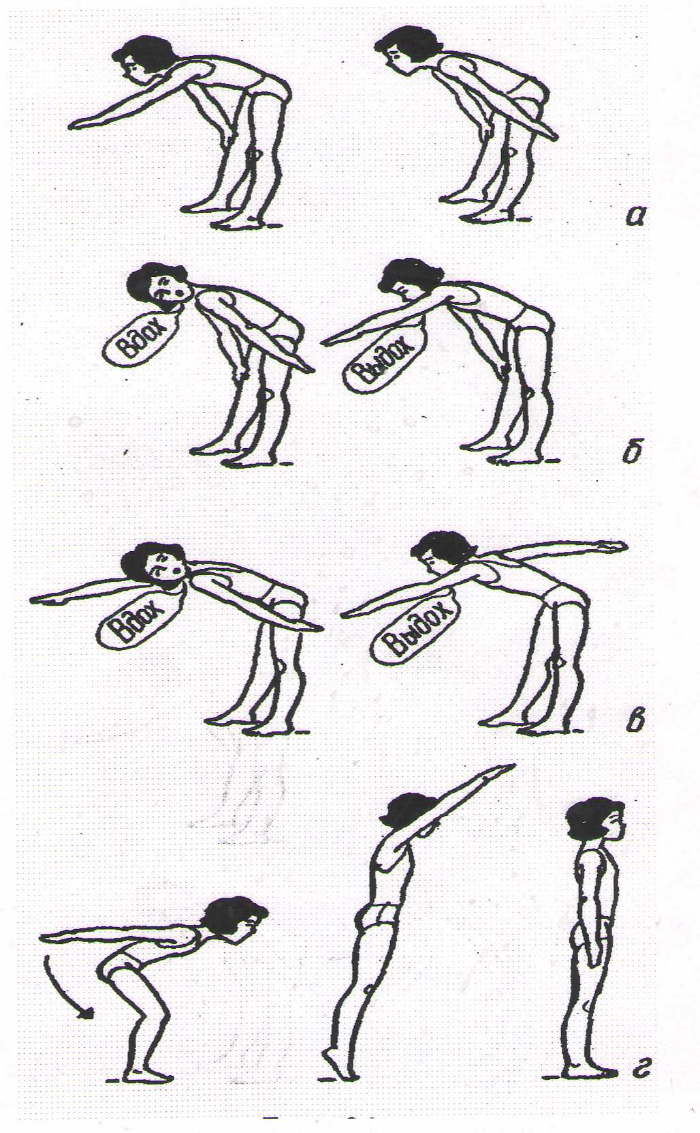

**Задания с рекомендациями по выполнению.**

Упражнения выполняются на каждом занятии. Занятия можно проводить с использованием метода круговой тренировки.

**Подготовительная часть**

1.Медленный равномерный бег 3мин.

2.ОРУ без предмета.

**Задача 1.** Освоение упражнений для изучения техники плавания кролем на груди

**Средства:**

**-** подготовительные упражнения по освоению техники плавания кролем на груди;

**-** комплекс упражнений

1)И.П ( Исходное положение)- сидя на скамейке, упор руками сзади, ноги прямые.

- Выполнять движения как при плавании кролем - попеременно вверх-вниз, в быстром темпе.

- Носки натянуты, работают в быстром темпе( вверх-вниз).

2."Мельница". Исходное положение (и. п.): одна рука вверх, прижата к уху,  другая внизу, прижата к бедру.

-Выполнять круговые движения вперёд, прямыми руками.

-Положение рук в любой момент движения прямо противоположное.

3. И.П -ноги на ширине плеч, наклон вперёд, взгляд направлен вперёд перед собой.  Одна рука вреди, другая сзади у бедра.

- Выполнять движения руками вперёд имитируя плавание кролем.

- Руки в логтевом суставе прямые

4. И.П- ноги на ширине плеч, наклон вперёд, одна рука впереди, другая сзади.

-Повернуть голову в сторону руки которая сзади- сделать вдох и начать движения руками с выдохом. 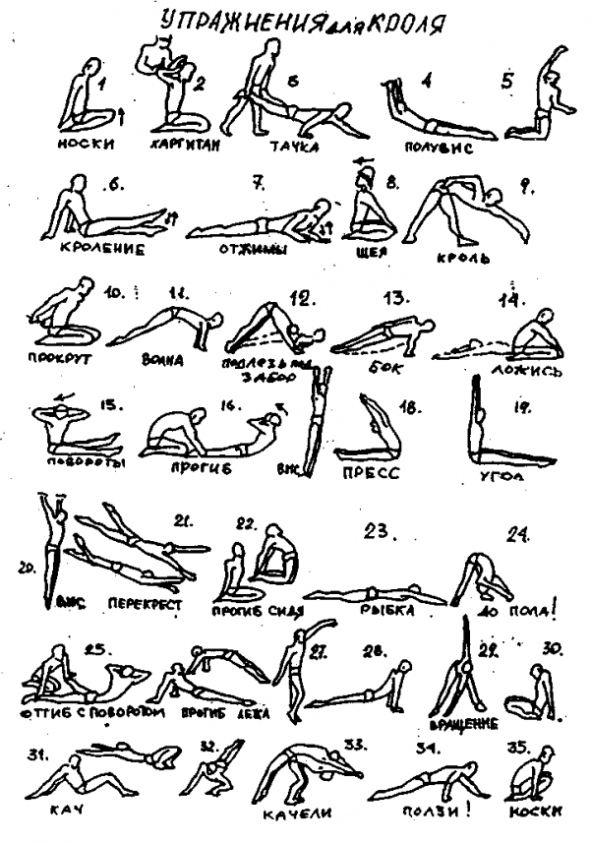

**Задача 2.** Освоение упражнений для изучения техники плавания кролем на спине

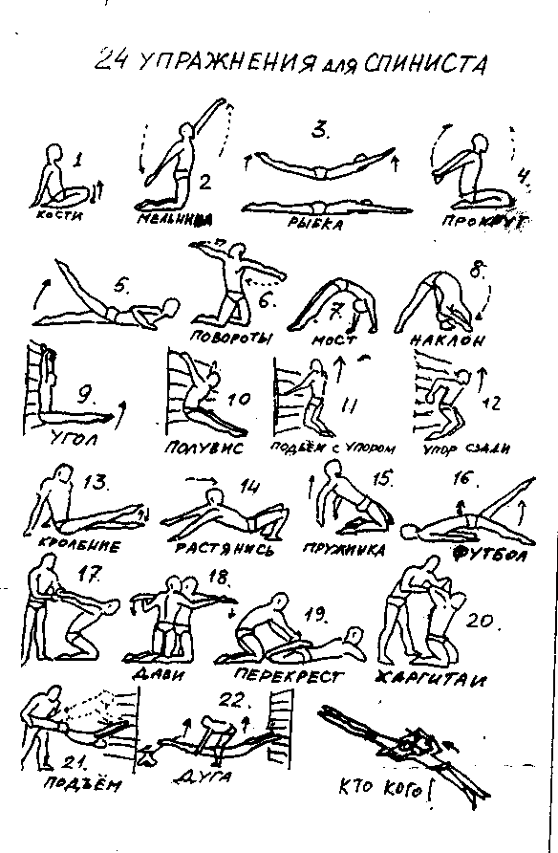

**Задача 3.** Освоение упражнений для изучения техники плавания брасс

**Средства:** комплекс упражнений

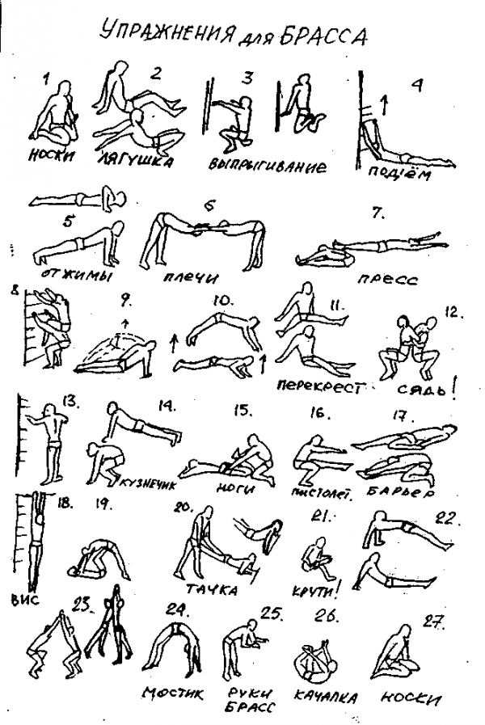

**Задача 4**. Освоение упражнений для изучения техники плавания дельфин

**Средства:** комплекс упражнений

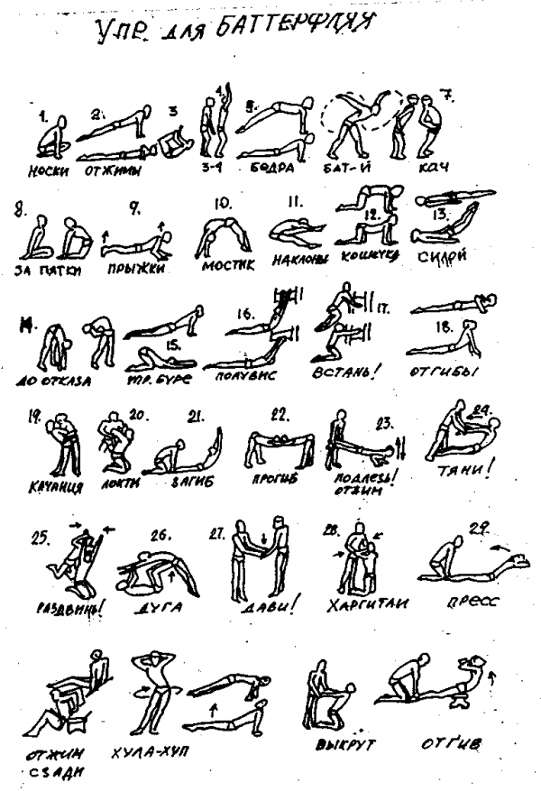

**Практическая работа № 5,6** Упражнения для освоения с водой.:

5. Упражнения для ознакомления со свойствами воды. Погружения и ныряния. Всплытия, лежания, скольжения и выдохи в воду. Техника скольжения на груди и на спине, выдохи в воду.

6. Прыжки в воду. Техника работы ног в кроле на груди и на спине с подвижной и неподвижной опорой (работа в парах). Дыхание в кроле на груди и в кроле на спине.

**Цель:** Освоение техники упражнений для освоения с водой

**Учебное задание** выполнение упражнений для освоения с водой.

**Материалы и оборудование**: бассейн

**Основные теоретические положения.**

**Подготовительные упражнения для освоения с водой** помогают преодолеть чувство страха перед водой,  научиться принимать в воде горизонтальное положение и выполнять простейшие движения, правильно дышать. Как правило, все подготовительные упражнения по освоению с водой проводятся на мелководье с учетом роста занимающихся (уровень воды – примерно по пояс, по грудь). К подготовительным упражнениям по освоению с водой относят:

— упражнения для первоначального ознакомления со свойствами воды;

— упражнения для обучения дыханию;

— погружение, всплывание и лежание;

— скольжения;

— прыжки в воду.

**Упражнения для первоначального ознакомления со свойствами воды.**

Выполнение данных упражнений позволяет занимающимся освоиться в непривычной среде, преодолеть психологический барьер страха, ознакомиться со свойствами воды, почувствовать ее плотность и возможность опоры о нее при гребках, ориентироваться в водной среде.

К упражнениям данной группы относят:

—         хождения и бег по дну в различных направлениях и положениях – спиной вперед, левым, правым боком, с поворотами;

—         выпрыгивания из воды (обычные выпрыгивания, из полуприседа, с захватом коленей, с махом руками  и т. д.);

—     движения руками («полоскание белья» - движения рук перед собой различной интенсивности и направления, пишем «восьмерки» - гребковые движения руками по криволинейным траекториям, стоя на дне, с попытками оторвать ноги от дна, маховые движения с опорой о воду и т. д.);

—      движения ногами (поочередные движения ногами – вперед, назад, в сторону).

Упражнения для обучения дыханию.

Главный смысл подготовительных упражнений по освоению с водой (как на суше, так и в воде) заключается в первую очередь не в имитационных движениях конечностями (что является великим заблуждением), а в овладении правильным дыханием.

Дыхание – самый важный элемент в обучении плаванию. Без его освоения невозможно обучиться спортивным способам плавания. А приобретенный навык плавания без способности делать выдох в воду очень ненадежен и накладывает некоторые сложности как на освоение различной техники плавания, так и на возможность человека держаться на воде во время волны, ветра, при попадании брызг, неожиданном погружении и т. д.

Для обучения основам дыхания в воде необходимо освоить следующие умения:

— открывать глаза под водой;

— задерживать дыхание на вдохе;

— дышать выдох-вдох и задерживать дыхание на вдохе;

— [делать выдохи в воду.](http://sport.sfedu.ru/smiming_book_online/video/obuchenie_dihanie.wmv)

С помощью[имитационных движений на суше](http://sport.sfedu.ru/smiming_book_online/animation/imitaciya_dihanie_ruki_krol.gif) (см. рис. 1) осваивается навык задержки дыхания и ритмичный вдох–выдох.

Далее навык дыхания осваивается непосредственно в воде. В первую очередь осваивается продолжительный выдох в воду — путем упражнения по «пусканию пузырей», открывание глаз под водой.

Обучение дыханию непосредственно связано с элементами погружения под воду: [погружение головы и туловища (рис. 2а), погружение до полного приседа (см. рис. 1), погружения с выпрыгиванием и др.](http://sport.sfedu.ru/smiming_book_online/video/obuchenie_dihanie.wmv)

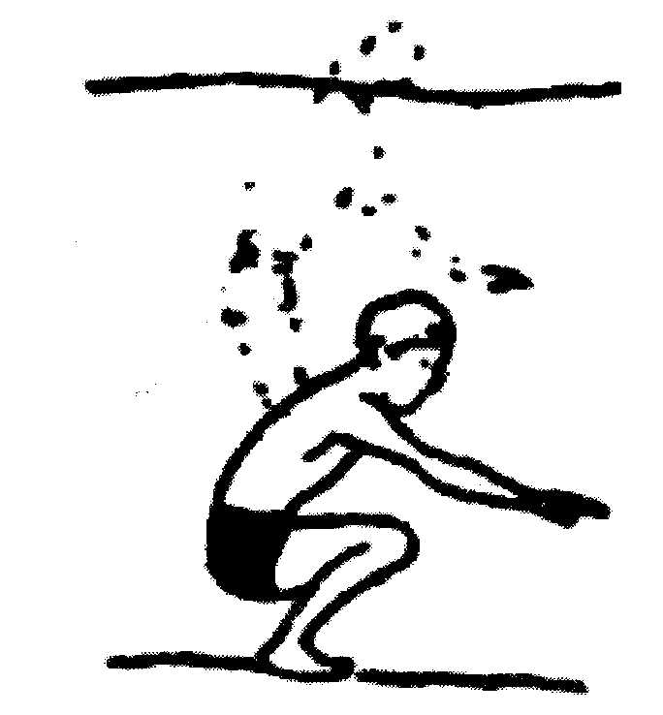

Рис.1

Только после того как начинающий пловец уже перестал бояться воды, свободно открывает глаза под водой, задерживает дыхание, делает глубокие выдохи в воду, можно переходить к следующим этапам обучения, не забывая о совершенствовании навыка дыхания вместе с двигательными действиями (см. рис. 2).

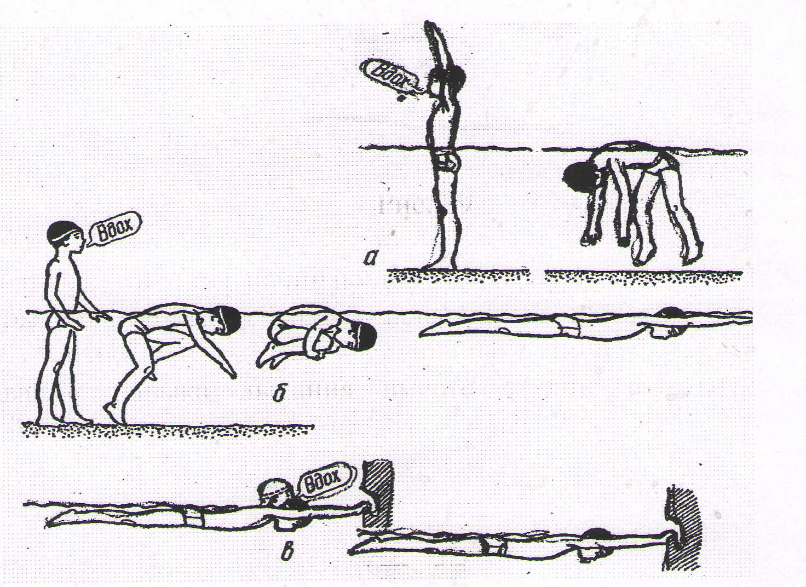

**Рис. 2**

**Погружение, всплывание и лежание.**Данные упражненияпозволяютознакомиться с непривычным состоянием невесомости, выталкивающей силой, освоить навык статического плавания, научиться держать равновесие лежа на воде.

Это наиболее важные упражнения при начальном обучении плаванию. Погрузившийся с головой в воду новичок начинает чувствовать подъемную силу. Она выталкивает его на поверхность. Недаром говорят, чтобы обучить человека держаться на воде, необходимо прежде всего научить его «тонуть», т. е. погружаться с головой в воду.

Как уже отмечалось, погружения используются еще и для того, чтобы научить занимающихся открывать глаза в воде и делать глубокий выдох.

К числу основных погружений можно отнести следующие упражнения:

— держась руками за край бассейна или специальные поручни, приседать так, чтобы вода доходила до груди, до подбородка, погружаться в воду с головой; те же упражнения с выдохом в воду;

— стоя на дне (глубина по пояс, а затем по грудь), сделать глубокий вдох и, погружаясь в воду, сесть на дно или попытаться выполнить «упор присев»;

— стоя на дне (глубина по пояс), взяться за руки и на счет «раз» всем вместе погрузиться с головой в воду, на «два» — задержаться под водой (выдох), на «три» — выпрыгнуть над поверхностью (вдох), держась руками за край сливного корытца — вдох, погрузиться с головой в воду — выдох, открыть глаза (рассматривать стену бассейна);

— парами,  взявшись за руки (глубина по грудь), одновременно погрузиться в воду, открыть глаза (рассматривать друг друга).

К числу упражнений на всплывание и лежание относятся следующие:

— сделать вдох, обхватить колени руками и, прижав голову к коленям, застыть на некоторое время, почувствовав действие уравновешивающих сил на тело (см. рис. 2б);

—  «поплавок» — сделать вдох, присесть, обхватить колени руками, прижать голову к коленям и застыть на некоторое время;

— сделать вдох, взяться двумя руками за край бортика или поручни, вытянуть руки и ноги (рис. 2в);

—  «звездочка» — сделать глубокий вдох для увеличения плавучести, лечь на воду лицом вниз или на спине, расставить руки и ноги в разные стороны (см. рис. 31) и др.

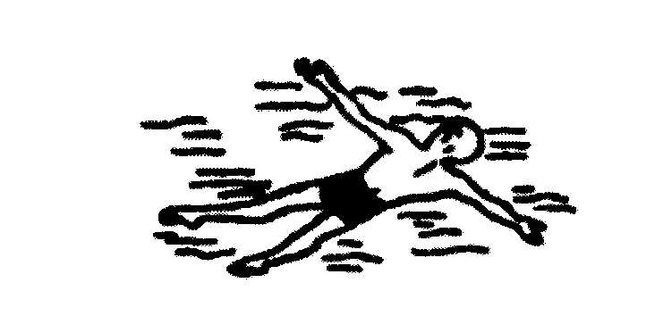Рис. 3

Скольжения.**Скольжения на груди и спине (реже на боку) с различными положениями рук помогают освоить рабочую позу пловца — равновесие, обтекаемое положение тела, умение максимально выскальзывать вперед после каждого гребка, что является показателем хорошей техники плавания.**

К числу упражнений на скольжение относятся:

—[скольжение на груди](http://sport.sfedu.ru/smiming_book_online/video/skolgenie.wmv)— стоя по грудь в воде, наклониться так, чтобы подбородок коснулся воды, вытянуть руки вперед, соединив большие пальцы,  сделать вдох, плавно лечь на воду лицом вниз и, оттолкнувшись ногами от дна или бортика бассейна, принять горизонтальное положение, скользить с вытянутыми ногами и руками по поверхности воды (рис. 3);

— скольжение на спине — встать спиной к берегу или лицом к бортику бассейна, руки вдоль туловища, сделать вдох, задержать дыхание, присесть и, слегка оттолкнувшись ногами, лечь на спину, поднять выше живот и прижать подбородок к груди, нe садиться (следует помнить, что устойчивому положению на спине помогают легкие гребковые движения кистями около туловища; ладони обращены вниз);

— скольжение на груди с различными положениями рук: руки вытянуты вперед, у бедер, одна впереди, другая у бедра;

— скольжение на спине с различными положениями рук: руки вытянуты вперед, вдоль тела, одна рука впереди, другая у бедра;

— скольжение на груди с последующими поворотами на спину и грудь и др.

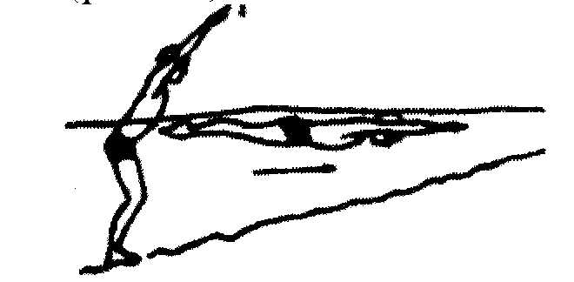

Рис. 4

Следует подчеркнуть, что [при выполнении упражнений по скольжению на открытых водоемах и в бассейнах с постепенным изменением глубины следует выбирать направление к берегу](http://sport.sfedu.ru/smiming_book_online/animation/skolgenie.gif), т. е. с более глубокого места к мелкому (см. рис. 4).

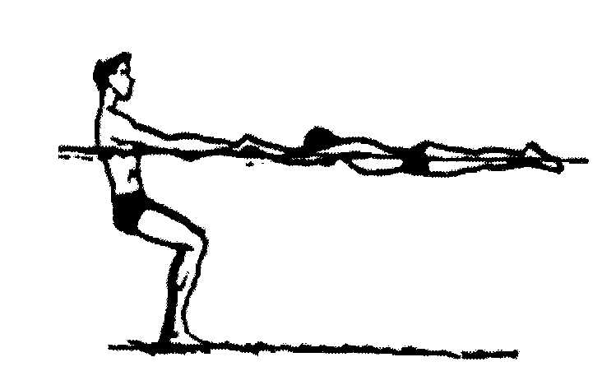

Рис. 5

При возникающих сложностях, связанных с отрицательной плавучестью, вновь возникающего страха и др. в упражнениях на скольжение и лежание используется метод непосредственной помощи — поддержки (рис. 5).

Прыжки в воду являются неотъемлемой частью подготовительных упражнений по освоению с водой и включают: простейшие прыжки с низкого бортика ногами вниз, при увеличении высоты — с разводом рук в стороны и сгибанием ног в коленях с целью предупреждения удара о дно, спады в воду животом или грудью из положения сидя или в упоре присев на бортике и т. д**.**

При прыжках в воду следует учитывать, что трудность прыжка повышается с увеличением высоты.

**Задания с рекомендациями по выполнению**

Все упражнения выполняются на каждом занятии. В заключительной части занятия можно использовать игры в воде.

**Подготовительная часть**

1. ОРУ без предмета на суше
2. Имитационные упражнения по освоению техники плавания

**Последовательность обучения:**

**Задача 1.** Ознакомление со свойствами воды

**Средства:**

Упражнения для ознакомления со свойствами воды:

-погружение, ныряние, всплытие, лежание; (упр. поплавок, медуза, звездочка)

- вдохи и выдохи в воду (упр. насос);

- скольжение на груди , скольжение на спине;

- прыжки в воду;

- техника работы ног кролем на груди с подвижной и неподвижной опорой.

Текущий контроль: техника скольжения на груди, на спине.

**Практическая работа №7,8,9,10,11, 12, 13, 14** Изучение техник плавания (кроль на груди, кроль на спине):

7. Плавание с помощью ног кролем на груди и на спине с доской в руках. Техника работы ног в кроле на груди на задержке дыхания.

8. Плавание с помощью ног кролем на груди и на спине с различным положением рук. Положение тела и техника работы ног в кроле на спине.

9. Плавание с помощью ног кролем на груди и на спине и гребком одной рукой. Плавание кролем на груди, кролем на спине в полной координации. Старты.

10.Плавание с помощью ног кролем на груди и на спине и гребком руками с небольшими паузами. Контроль плавания кролем на груди 25 м.

11. Плавание кролем на груди (3х3). Контроль плавания кролем на спине 25 м

12. Плавание кролем на груди и на спине по элементам. Контроль техники кроля на спине на дистанции 50 м.

13. Плавание упражнений кролем на груди и на спине. Контроль техники кроля на груди на дистанции 50м.

14. Игры на воде и эстафеты.

**Цель:** освоение техники плавания кролем на груди, кролем на спине.

**Учебное задание:** выполнение упражнений на освоение техники плавания кролем на груди, кролем на спине.

Время проведения: 16 часов

**Материалы и оборудование**: бассейн ( доски, колобашки)

**Основные теоретические положения.**

Методика обучения плаванию зависит от возраста и индивидуальных особенностей обучаемых, поставленных задач, условий обучения и др. В общих же чертах (за исключением возраста примерно до 5 лет) методика обучения плаванию принципиально не отличается. Наиболее благоприятный возраст для овладения навыком плавания — это 6–8–10 лет. В дальнейшем также не должно возникать проблем, однако следует учитывать, что быстрое и качественное освоение новых двигательных умений и навыков идет в определенные возрастные периоды. Поэтому желательно не откладывать начало обучения плаванию на более поздние сроки. Однако и взрослый человек, особенно под руководством инструктора или тренера, беспрепятственно может научиться плавать, пусть и с некоторыми сложностями, связанными с уже совершенно другой реакцией  его  организма на процесс обучения и овладение новым двигательным действием, нежели в периоды интенсивного развития организма.

Естественно, что набор средств и методов и их сочетание в том или ином случае будут различаться.

Весь  же процесс  обучения  плаванию  каким-либо способом условно  делится  на **четыре этапа**. На такие же 4 этапа может разбиваться обучение отдельному движению (элементу).

**1-й этап** — формирование первоначального представления о способе плавания.

На этапе осуществляется предварительное ознакомление с техникой изучаемого способа плавания (положение тела и дыхание, характер гребковых движений), используя показ техники изучаемого способа плавания лучшими пловцами, включая демонстрацию учебного видеофильма и использование средств наглядной агитации (плакатов, рисунков, фотографий и др.). Таким образом, у детей создается представление об изучаемом способе плавания, стимулируется активное отношение и интерес к занятиям.

**2-й этап**— разучивание отдельных элементов техники плавания и затем изучаемого способа в целом.

Техника плавания изучается в следующем порядке: положение тела и  дыхание, движения ногами, согласование движений ног с дыханием, движения руками, согласование всех движений, т. е. по общей схеме обучения спортивным способам плавания. При этом освоение каждого элемента техники проводится в постепенно усложняющихся условиях, предусматривающих в конечном счете выполнение упражнений в горизонтальном безопорном положении (рабочая поза пловца).

Каждый элемент техники плавания изучается в следующем порядке:

— ознакомление с движением на суше. Проводится в общих чертах без совершенствования деталей, поскольку условия выполнения движения на суше и в воде различны;

— изучение движений в  воде с неподвижной опорой (на месте). При изучении движений ногами в качестве опоры используют бортик бассейна. Движения руками изучают стоя на дне по грудь или по пояс в воде;

— изучение движений в воде с подвижной опорой. При изучении движений ногами в качестве опоры используют плавательные доски. Движения руками изучаются во время медленной ходьбы по дну или лежа на воде в горизонтальном положении (с поддержкой партнера);

— изучение движений в воде без опоры. Все упражнения выполняются в скольжении и плавании.

**3-й этап** — закрепление и работа над ошибками. На этом этапе необходимо обеспечить оптимальное владение двигательным действием в услови­ях его практического применения и своевременно начать исправление возможных ошибок, так как повторность в упражнениях создает предпосылки для закрепления ошибок на уровне стереотипа.

Основные задачи обучения на этом этапе:

.

На этом этапе ведущее значение имеет плавание изучаемым способом с полной координацией. В связи с этим на каждом занятии соотношение плавания с полной координацией и плавания с помощью ног и рук должно быть 1:1.

Повторное исполнение со стереотипными ошибками, а тем более ухудшение качества движений является сигналом к перерыву для отдыха и осмысливания действия. Без непрерывного повторения, разумеется, невоз­можно обойтись в большинстве действий с циклической структурой. В этих случаях корректируют технику по ходу движений или при кратковременных остановках.

**4-й этап** — углубленного разучивания и совершенствования.

Современная техника плавания чрезвычайно вариативна. Она постоян­но развивается и совершенствуется.

На этапе углубленного разучивания и дальнейшего совершенствования преследуется цель — довести первоначальное владение техникой действия до относительно совершенного.

**Специальные упражнения** применяются для обучения технике каких-либо способов (преимущественно спортивных), совершенствования  техники плавания путем устранения ошибок и освоения наилучших вариантов, соответствующих индивидуальным особенностям занимающихся, а также для развития функциональных возможностей организма.

Средства специальной физической подготовки в воде классифицируют по:

—         по использованию дополнительных средств и приспособлений;

—         по способу их выполнения;

—         длине составных частей упражнений;

—         по интенсивности.

**По использованию дополнительных средств и приспособлений**:

—         с использованием опоры для обучения работе ног (держась за дорожку, бортик и др.);

—         с использованием средств и приспособлений, облегчающих плавание (доски, ласты, поплавки и др.);

—         с использованием средств и приспособлений, усложняющих плавание (различные виды гидротормозов, лопатки и др.);

—         без использования.

Следует отметить, что деление на усложняющие и облегчающие средства в данном случае является весьма условным.

**По способу выполнения:**

—         в полной координации (различными способами, например, баттерфляем или кролем на груди);

—         по элементам.

В свою очередь **упражнения по элементам** подразделяются на:

—         упражнения с помощью одних ног (различными способами и с чередованием способов);

—         упражнения на согласование дыхания и работы ног (различными способами и с чередованием способов);

—         упражнения с помощью одних рук (различными способами и с чередованием способов);

—         упражнения с чередованием ног, рук и дыхания (различными способами, с чередованием способов и совмещением разных способов, например, ноги брасс, руки кроль);

—         упражнения для изучения стартов и поворотов (различными способами).

**По длине составных частей** упражнения делятся на:

—         короткие отрезки — 10, 12, 15, 25, 30, 50 и 100 м;

—         средние отрезки — от 125 до 400 м;

—         длинные отрезки от 425 м и более.

**По интенсивности выполнения** (по зонам мощности) для начинающих применяются 3 основных варианта:

—         в полную силу (максимально);

—         34 от максимального;

—         12от максимального.

Хотя количество зон интенсивности может быть и больше (а их и должно быть больше), на начальном этапе спортивной подготовки лучше придерживаться вышеприведенных вариантов, так как юные пловцы еще не в состоянии четко проводить грань между зонами интенсивности (если их будет 4, 5, 6 и т. д.).

**Задания с рекомендациями по выполнению**

В связи с быстрой утомляемостью на этапе разучивания обычно целесообразно давать большой объем нагрузки в отдельном занятии, число повторений нового действия определяется, прежде всего, возможностьюобучающегося улучшать движения при каждой попытке.

Основными причинами грубых иска­жений двигательного акта на этапе его разучивания бывают:

1. Недостаточная физическая подготовленность. Анализируется харак­тер искажения техники движения, преподаватель в первую очередь должен установить, какое из физических качеств недостаточно развито, и в зависи­мости от этого определить дополнительные задания, которые предусматрива­ли бы подготовительные упражнения;

2. Боязнь. Эмоции страха бывают причиной чрезмерного напряжения мускулатуры и ограничения амплитуды движений, что нередко наблюдается при непривычных перемещениях тела в пространстве;

3. Недостаточное понимание двигательной задачи. По этой причине мо­гут быть допущены самые разнообразные ошибки. Устраняются же они дос­таточно доходчивым объяснением, качественной демонстрацией, методами активизации внимания и углубленного осмысления двигательной задачи;

4. Недостаточный самоконтроль движений;

5. Дефекты в исполнении предыдущих частей действия. Эти дефекты устраняют, исправляя ошибочную фазу действия, если оно, естественно, под­дается расчленению;

6. Утомление. Начальные попытки выполнить новое действие быстрее приводят к утомлению, чем выполнение его на последующих этапах. Это обязывает особенно тщательно соблюдать здесь меру повторений;

7. Отрицательный перенос навыков. Основной путь предупреждения  или ослабления его заключается в рациональной последовательности обуче­ния;

8. Неблагоприятные условия выполнения действий (плохой инвентарь или оборудование, метеорологические условия и т.д.).

Главным средством совершенствования техники каждом из этапов является скоростные упражнения на коротких отрезках, выполняемые по эле­ментам и в координации.

При обучении и совершенствовании техники спортивных способов плавания необходимо обеспечивать постепенный переход к более совершен­ным ее фазам. С момента, когда в тренировке пловца начинают широко при­меняться большие нагрузки, его техника и стиль находятся в прямой зависи­мости от состояния всего организма. Сильно утомленный пловец на какое-то время утрачивает лёгкость движений, теряет обычную их согласованность. По мере восстановления сил спортсмена, техника не только возвращается в исходное состояние, но и претерпевает ряд сложных качественных измене­ний, которые сопровождаются повышением скоростных абсолютных воз­можностей пловца.

**Учебное задание:** выполнение специальных упражнений в воде для освоения техники плавания кролем на груди, кролем на спине; выполнение контрольных нормативов

**1.Подготовительная часть**

-ОРУ на суше;

- имитационные упражнения;

-специальные упражнения на суше для освоения техник плавания

**2.Последовательность обучения:**

**Задача №1**. обучение дыханию (кроль грудь, кроль спина);

**Задача №2.**; Обучение технике работы ног (кроль грудь, кроль спина);

**Задача №3.** обучение согласованию дыхания с работой ног (кроль грудь, кроль спина);

**Задача № 4.** обучение работе рук (кроль грудь, кроль спина);

**Задача № 5.** общее согласование работы ног, рук и дыхания (кроль грудь, кроль спина).

Средства:

специальные упражнения для освоения техники плавания в воде:

**Кроль на груди**

1.И.П-упор сзади сидя на краю у бортика бассейна, ноги прямые

-опущены в воду, носки оттянуты. Выполнять движения как при плавании кролем - попеременно вверх-вниз, в быстром темпе.

2. И.П-  руками держаться за бортик, тело в горизонтальном положении лежа на груди.

- попеременные движения ногами вверх-вниз, в быстром темпе. Носки оттянуты.

3. И.П- Доска в руках, держим её за край на вытянутых руках.

- ноги кроль попеременно вверх-вниз. Делаем вдох над водой, опускаем голову в воду-делаем выдох (через нос и рот с пузырями).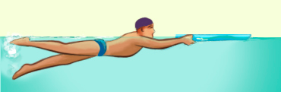

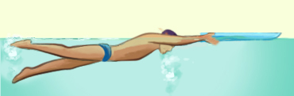

4. И.П- левой рукой держим доску, на вытянутых руках правая рука выполняет гребок одновременно с движением правой руки голова поворачивается вправо для вдоха.

- далее рука выходит из воды для проноса и выполняется вдох. Руку кладём на доску, голову опускаем в воду и считаем про себя до 3-5, работая при этом ногами.

-согласование дыхания с движениями одной руки при плавании кролем (это упражнение можно выполнить сначала у бортика, а затем в движении).

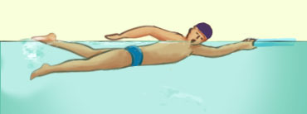

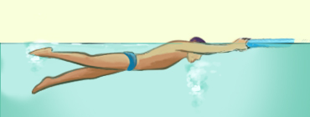

5. То же упражнение, но работает левая рука и вдох соответственно влево.

6. И.П -левая рука держит доску, правая рука выполняет гребок, одновременно с движением правой руки голова поворачивается вправо для вдоха.

-далее рука выходит из воды для проноса и выполняется вдох. Руку кладём на доску, голову опускаем в воду и на задержке дыхания, держа доску уже правой рукой, выполняем гребок и пронос левой рукой. Далее снова меняем руки.

Обучение движению ног на суше:

Цель: Создать представление об усилиях при работе ногами.

Задача: Формирование двигательного навыка в плавании кролем на груди

1. И.П- упор сидя, руки сзади на скамейке

- носки ног должны быть вытянуты и повернуты вовнутрь. Ноги в коленях прямые, размах движений стоп около 40 см.

-при движении прямыми ногами требуется постоянное напряжение мышц бедра, исключается даже незначительное сгибание ног в коленных суставах.

2. И.П – упор лежа, руки вытянуты держась за скамейку.

- тоже самое, что и в упоре сидя.

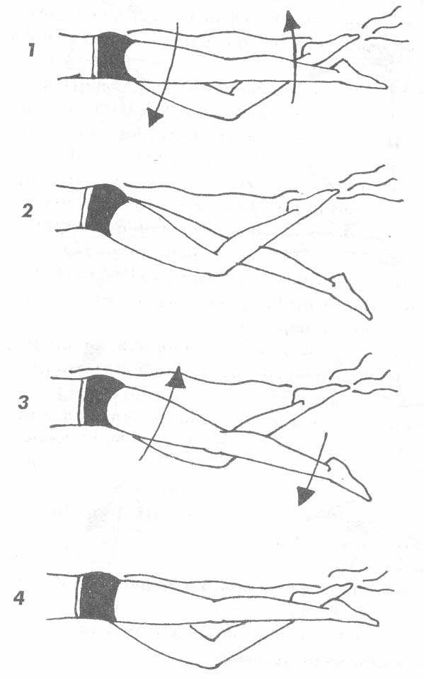

Обучение движению ног в воде:

1.И.П - держась руками за бортик. Работа ног попеременно вверх-вниз.

- следить чтобы у занимающихся не появлялось чрезмерного сгибания ног в коленях

- носки оттянуты, ноги работают в быстром темпе.

2.И.П - движение ног на задержанном вдохе при опущенном в воду лице.

3. И.П – тоже самое, только с согласованием дыхания, -при котором поворот головы для вдоха делается вначале в сторону прижатой правой руки, а затем в сторону прижатой левой руки.

Изучение движений ног в безопорном положении:

1. И.П- движение ног с расположенными впереди руками.

-вдох при этом выполняется с подниманием головы лицом вперед.

- в начале обучения допустимо при поднимании головы делать поддерживающие гребковые движения кистями рук, облегчая ими удержание головы над водой.

2. И.П- тоже только на задержанном вдохе.

-упражнение выполняется всего 5-10 с.

-более длительная задержка дыхания вызывает ощущение удушья, мешающее сосредоточивать внимание на выполняемом движении.

**Кроль на спине:**

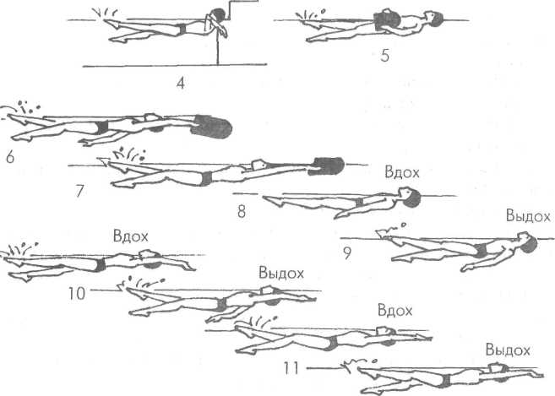

. *Имитация движений ногами кролем в положении лежа на  
спине.*

*Методические указания.* Ноги должны быть прямые и напря­женные, с оттянутыми носками, как у балерины. Имитационные упражнения на суше выполняются прямыми ногами. Движения производятся от бедра, в быстром темпе, с небольшим размахом между стопами. Ноги не следует поднимать высоко над полом. Де­лая эти упражнения в воде, занимающиеся ощущают сопротивле­ние воды; ноги сгибаются в суставах, в результате чего формиру­ются хлыстообразные движения.

***Упражнения в воде с неподвижной опорой***

И.п. - сидя на краю берега или на бортике бассейна, опустив ноги в воду. Движения ногами кролем по команде или под счет преподавателя.

И.п. — лежа на спине, держась руками (на ширине плеч) за бортик бассейна. Опираясь верхней частью спины о стенку, вы­полнять движения ногами кролем на спине по команде или под  
счет преподавателя.

*Методические указания.* Поднять таз выше: не сидеть, а лежать на воде. При правильном выполнении упражнения должен возни­кать фонтанчик брызг от движения стоп. Не сгибать ноги в колен­ных суставах, не поднимать колени из воды.

***Упражнения в воде с подвижной опорой***

- Плавание при помощи движений ногами, держа доску обеи­ми руками, вытянутыми вдоль туловища

- То же, держа доску одной рукой, вытянутой вперед по напра­влению движения. .

- То же, держа доску обеими руками, вытянутыми вперед (го­лова между руками).

***Упражнения в воде без опоры***

-Скольжения на спине (руки вдоль туловища; правая рука впереди, левая вдоль туловища; левая рука впереди, правая вдоль туловища; обе руки вытянуты вперед).

- Плавание при помощи движений ногами, руки вдоль туло­вища.

- То же, одна рука впереди, другая вдоль туловища.

- То же, обе руки вытянуты вперед (голова между руками).

*Типичные ошибки.* Резкое падение на воду сверху вниз и вслед­ствие этого — глубокое погружение. Излишнее сгибание ног в та­зобедренных суставах, из-за чего обучаемый сидит, а не лежит на воде. При движении ногами колени выходят из воды. Запрокиды­вание головы назад.

*Методические указания.* Осторожно лечь на воду, не погружаясь, и скользить по ее поверхности; подбородок прижать к груди, живот поднять. Движения ногами выполнять с небольшим размахом ме­жду стопами, легко, чтобы на поверхности воды оставался пенный след от носков ног; колени не поднимать из воды. Резко разгибать ноги в коленных суставах, как при ударе по мячу - тогда от стопы на поверхности воды будет появляться пенный след. Все упражне­ния выполняются на вдохе с произвольным дыханием.

***Упражнения для изучения согласования движений ногами и дыха­ния***

Для изучения движений ногами в согласовании с дыханием вы­полняется предыдущий комплекс упражнений (с 1-го по 11-е). Особое внимание уделяется дыханию. Вдох должен осуществлять­ся только ртом и ни в коем случае носом: при дыхании через нос даже маленькая капля воды вызывает в носоглотке неприятные ощущения захлебывания, а при дыхании ртом капля воды даже не ощущается. Если же в рот все-таки попала вода, ее всегда можно выплюнуть.

***Упражнения для изучения работы рук***

- Плавание при помощи движений одной рукой, другая вытянута вперед с доской. То же, поменяв положение рук.

- Плавание при помощи поочередных движений руками с до­ской. После выполнения гребка одной рукой она перехватывает доску, и гребок начинает другая рука.

- Плавание при помощи одновременных движений руками, зажав доску между ногами. Движения выполняются с акцентом на ускорение к концу гребка.

- То же при помощи попеременных движений руками.  
***Упражнения в воде без опоры***

- Плавание при помощи движений ногами и одновременных движений руками (без выноса их из воды).

- Плавание при помощи движений ногами, руки вытянуты вперед. Сделать гребок одновременно обеими руками до бедер и пронести их над водой в исходное положение. Продолжая движе­ния ногами, повторить гребок обеими руками.

- Плавание при помощи движений одной рукой, другая вытя­нута вперед. То же, поменяв положение рук.

- Плавание кролем при помощи поочередных движений ру­ками. После соединения рук впереди очередная рука выполняет свой гребок.

- Плавание при помощи движений ногами со сменой рук нашесть счетов (одна рука впереди, другая вдоль туловища).

|  |  |  |  |
| --- | --- | --- | --- |
| Упражнения | Нормативные требования | | Оценка |
| юноши | девушки |
| 25 м  кролем на груди | 0.16,0 | 0.19,0 | 5 |
| 0.18,0 | 0.21,0 | 4 |
| 0.20,0 | 0.23,0 | 3 |
| 25 м  кролем на спине | 0.23,0 | 0.25,0 | 5 |
| 0.25,0 | 0.27,0 | 4 |
| 0.27,0 | 0.29,0 | 3 |
| 50 м кролем на груди | техника | | |
| 50 м кролем на спине | техника | | |

**ТЕМА: Выполнение двигательных действий с учетом дидактических основ физического воспитания и спорта.**

**Практическая работа № 1, 2, 3, 4, 5**

1. Плавание кролем на груди и на спине по элементам. Согласование дыхания и работы рук.

2. Плавание кролем на груди и на спине с помощью работы рук. Старты сверху и из воды. Ныряние в длину ноги кроль 10-12м.

3. Плавание кролем на груди и на спине на наименьшее количество гребков на отрезках 25м, 50м (шаг). Согласования работы рук и дыхания в кроле на груди 25м.

4. Плавание кролем на груди и на спине с различным положением рук и сцеплением

5. Согласование работы рук и дыхания в кроле на груди и на спине. Переменный метод тренировки (ритмичное изменение скорости) 400м – как 8х50м, 25м-ускорение, 25м-медленно

**Цель:** Обучение согласованию работы рук, ног и дыхания при освоении техники плавания (кроль на груди, кроль на спине)

**Время проведения**: 10 часов

**Учебное задание** Выполнение упражнений на согласований движений в плавании кролем на груди, кролем на спине..

**Материалы и оборудование**: бассейн (доски, колобашки)

**Основные теоретические положения.**

Однако методика обучения плаванию имеет общую схему, где идет последовательное изучение отдельных элементов изучаемого способа и их согласование, и последовательность этапов. Методика, основанная на обучении спортивным способам плавания, является достаточно эффективной и пригодной для массового обучения навыку плавания.

**Общая схема**в обучении спортивным способам плавания выглядит следующим образом:

1)    обучение дыханию;

2)    обучение работе ног;

3)    обучение согласованию дыхания с работой ног;

4)    обучение работе рук;

5)    общее согласование работы ног, рук и дыхания.

Основной смысл схемы — последовательное изучение элементов.

Основное правило — без достаточно прочного освоения и закрепления одного элемента или согласования элементов не стоит переходить к следующему.

Следует также отметить, что приведенная общая схема не является основанием для того, чтобы, например, во время изучения техники работы ног, полностью игнорировать работу рук. Речь идет о преимущественной направленности изучения одних элементов перед другими.

Обучение технике плавания строится в соответствии с закономерностями совершенствования двигательного умения, а затем перехода его в навык. Уточнение техники происходит в процессе многократного воспроизведения действия или его частей с направленным внесением изменений в движения. При этом система движений изменяется не во всех фазах. Ряд фаз, выполняемых правильно, повторяется без значительных изменений и постоянно ав­томатизируется. По мере отработки техники число автоматизированных ком­понентов движений увеличивается, что и определяет переход двигательного умения в навык. К концу этой стадии функциональная система действия, приобретает стационарный характер, упрочняется системность протекания нервно-регуляторных процессов. Характерно и то, что ведущая роль в системе афферентации при управлении движениями переходит к двигательному анализатору, «мышечному чувству» (И.П. Павлов, П.К. Анохин и др.). Со­гласно физиологическим представлениям, на этой стадии формирования на­выка происходит его закрепление, тончайшая специализация и упорядочение центрально-нервных регуляторных процессов, что позволяет тонко диффе­ренцировать движения.

Уточненная на предыдущем этапе обучения и в значительной части автоматизированная система движений ещё не обладает устойчивостью к различным неблагоприятным факторам. На данном этапе предстоит упро­чить сформировавшийся динамический стереотип, лежащий в основе навыка, и вместе с тем увеличить его подвижность, определяющую возможность приспособления действия различным изменениям внешних условий. При этом в зависимости от характера двигательных действий на этой стадии можно выделить относительно самостоятельную фазу закрепления навыка, или закреплять навык, одновременно увеличивая его варианты, либо частич­но перестраивая технику в связи с развитием физических качеств.

Главным средством совершенствования техники каждом из этапов является скоростные упражнения на коротких отрезках, выполняемые по эле­ментам и в координации.

При обучении и совершенствовании техники спортивных способов плавания необходимо обеспечивать постепенный переход к более совершен­ным ее фазам. С момента, когда в тренировке пловца начинают широко при­меняться большие нагрузки, его техника и стиль находятся в прямой зависи­мости от состояния всего организма. Сильно утомленный пловец на какое-то время утрачивает лёгкость движений, теряет обычную их согласованность. По мере восстановления сил спортсмена, техника не только возвращается в исходное состояние, но и претерпевает ряд сложных качественных измене­ний, которые сопровождаются повышением скоростных абсолютных воз­можностей пловца.

Для обучения технике или её совершенствованию отводится всё заня­тие или его часть. Так, урок с новичками целиком посвящается обучению, а для шлифовки стиля плавания мастера спорта, иногда достаточно несколько замечаний тренера во время выполнения скоростных упражнений.

**Задачи:**

1.  Углубить понимание закономерностей движений изучаемого действия;

2. Уточнить технику действия по её пространственным, временным и ди­намическим характеристикам выполнения движений в соответствии с индивидуальными осо­бенностями обучаемых;

3.  Нивелировать имеющиеся ошибки;

 4.  Создать предпосылки вариативного выполнения действия

**Задания с рекомендациями по выполнению :**

На начальном этапе следует индивидуально подходить к исправлению ошибок и соответственно корректировать в зависимости от этого набор упражнений.

После того как ученики освоят при плавании на спине энергичный гребок почти прямой рукой и научатся проплывать не менее 50 м, следует переходить к освоению гребка рукой со сгибанием и разгибанием ее в локтевом суставе. При этом необходимо следить за:

1)    оптимальной (на первых порах умеренной) степенью сгибания руки;

2)    ее относительной жесткостью в локтевом суставе;

3)    опережающим движением кисти по отношению к локтю.

Необходимо постепенно увеличивать так называемую глубину начала гребка (фаза захвата воды) и его окончания.

**Последовательность обучения:**

**Подготовительная часть**;

*-ОРУ без предмета;*

*- Комплекс упражнений по общему согласованию движений на суше (кроль на груди)*

**Основная часть**

1.     И.п. — стоя в наклоне вперед, одна рука вперед, другая сзади у бедра. Движения руками, как при плавании кролем, с притопыванием ногами в ритме шестиударного кроля.

2.     И.п. — лежа на груди прогнувшись, руки согнуты в локтевых суставах, кисти прижаты к плечам. Движения  локтями, как при плавании кролем на груди («плавание кролем на локтях»), в сочетании с попеременными движениями ногами в ритме шестиударного кроля.

3.     И.п. — стоя в наклоне вперед, обе руки вытянуты вперед. Движения одной рукой, как при плавании кролем на груди, с притопыванием ногами в ритме шестиударного кроля (на «раз–два–три» выполняется гребок, на очередные «раз–два–три» — движение руки «над водой»).

4.     И.п. — стоя в наклоне вперед, обе руки вытянуты вперед. Движения одной рукой, как при плавании кролем на груди, с притопыванием ногами в ритме шестиударного кроля, активный вдох в сторону «гребковой» руки.

5.     И.п. — стоя в наклоне вперед, одна рука вперед, другая сзади у бедра. Движения руками, как при плавании кролем, с притопыванием ногами в ритме шестиударного кроля в сочетании с дыханием.

*- Комплекс упражнений по общему согласованию движений на суше (кроль на спине)*

1.     И.п. — стоя, одна рука вверх, другая вниз. Движения руками, как при плавании кролем на спине, с притопыванием ногами в ритме шестиударного кроля.

2.     И.п. — стоя, одна рука вверх, другая вниз. Движения руками, как при плавании кролем на спине, с семенящим бегом на месте.

3.     И.п. — руки вдоль туловища. Круговые движения рук, левая вперед, правая назад, с разворотом туловища. Выдох в момент встречи рук над головой, вдох — в положении их вдоль туловища.

**Средства: специальные упражнения по освоению техник плавания (кроль на груди, кроль на спине)**

**Кроль на груди**

***Комплекс упражнений по общему согласованию движений в воде***

1.     И.п. — стоя в наклоне вперед (глубина по пояс), одна рука вперед, другая сзади у бедра. Движения руками, как при плавании кролем, с притопыванием ногами в ритме шестиударного кроля.

2.     Скольжение (одна рука вперед, другая у бедра) с непрерывными попеременными движениями ногами и последующим присоединением движений руками кролем на груди (сделать три цикла движений).

3.     Плавание кролем с полной координацией на задержке дыхания после отталкивания от бортика бассейна из и.п. — одна рука вытянута вперед, другая у бедра. Довести количество полных циклов движений до пяти.

4.     Плавание кролем на задержке дыхания с помощью движений ногами и гребков одной рукой, другая вытянута вперед. Повторить упражнение, но с гребками другой рукой.

5.     И.п. — лежа на груди, доска в вытянутых руках, два гребка слева, два гребка справа, выдох в воду, вдох в сторону работающей руки.

6.     Плавание кролем с попытками поворачивать голову в сторону и выполнять один вдох-выдох на два–три полных цикла движений рук. Постепенно перейти на один вдох–выдох на каждый полный цикл движений руками (в левую или правую стороны — по выбору ученика).

***Комплекс упражнений по уточнению и закреплению техники***

1.     Плавание кролем на груди с помощью движений руками с надувным кругом или доской между бедрами.

2.     Плавание кролем на груди с помощью движений ногами с различным положением рук (обе вперед; одна вперед, другая у бедра; обе у бедер), а также с доской в руках.

3.     И.п. — лежа на груди, одна рука вытянута вперед, другая прижата у бедра.  Смена положения рук через 6–8 ударов ногами, вдох с помощью поворота головы в сторону или подъема вперед.

4.     Плавание кролем на груди с помощью движений ногами и гребков одной рукой, другая вперед или у бедра (вдох в сторону руки, выполняющей гребки) — после 5–7 гребков поменять и.п. рук и т. д.

5.     Плавание шестиударным и двухударным кролем с полной координацией движений с задержкой дыхания на вдохе (отрезки не более 12 м) и с обычным дыханием.

**Кроль на спине**

***Комплекс упражнений по общему согласованию движений в воде***

1.     Выполнить скольжение (одна рука вперед, другая у бедра) с непрерывными попеременными движениями ногами и последующим присоединением движений руками кролем на спине (сделать 2–3 цикла движений).

2.     И.п. — на спине, руки вытянуты за головой, ноги работают кролем, 2 гребка левой рукой, два гребка правой, один гребок двумя руками вместе.

3.     И.п. — на спине, руки вытянуты за головой, ноги работают кролем, через каждые 6–8 ударов ногами правая рука делает гребок и фиксируется у бедра, далее возвращается в и.п., левая повторяет то же самое.

4.     Плавание кролем на спине различных отрезков.

***Комплекс упражнений по уточнению и закреплению техники движений***

1.     Плавание кролем на спине с помощью движений руками с надувным кругом или доской между бедрами.

2.     Плавание на спине кролем с помощью непрерывных и энергичных движений ногами с различными положением рук (обе вперед, голова затылком на руках; одна рука вперед, другая у бедра).

3.     Плавание кролем на спине с помощью движений ногами и гребков одной рукой, другая вперед или у бедра — после 5 гребков поменять и.п. рук и продолжить упражнение.

4.     Плавание на спине с помощью движений ногами кролем и гребков двумя руками одновременно.

5.     Плавание кролем на спине.

**Практическая работа № 6,7,8**

6. Согласование движений рук и ног в кроле на спине и груди. Переменный метод тренировки (постоянное увеличение скорости) плавание отрезков с увеличением на 5-10 сек. 6х50м.

7. Плавание 4-х, 6-ударным кролем на груди. Повторное плавание кролем на груди отрезков 10х25м («прямые серии»).

8. Плавание кролем на груди с дыханием 3х3 в полной координации. Интервальное плавание упражнений 10х25м (между отрезками 20 сек, между сериями – 3 мин.)

**Цель**: Углубленное разучивание и совершенствование техник плавания кролем на груди кролем на спине.

 Задачи:

1.     Закрепить навык владения техникой действия;

2.     Расширить диапазон вариативности техники действия для целесообразного выполнения его в различных условиях, в том числе при максимальных проявлениях физических качеств;

3.     Завершить индивидуализацию техники действия в соответствии с достигнутой степенью развития индивидуальных способностей и её дальнейшее совершенствование на основе развития физических качеств.

**Учебное задание:** плавание в полной координации кролем на груди ( кролем на спине) с использованием методов спортивной тренировки.

**Материалы и оборудование**: бассейн .

**Основные теоретические положения.**

ОСНОВНЫЕ МЕТОДЫ ТРЕНИРОВОК

При планировании тренировочного упражнения выделяют 4 параметра: длину отрезка, количество повторений, интервал отдых, интенсивность или скорость

|  |  |  |  |
| --- | --- | --- | --- |
| Метод | Описание | Задачи | Достоинства и недостатки |
| Равномерно-дистанционный (непрерывный) | Преодоление средних и длинных дистанций (400-500 и более) в равномерном темпе | Воспитание базовой выносливости и функциональных основ специальной выносливости | Д: позволяет выполнять большой объем непрерывной работы  Н: монотонность |
| Переменно-дистанционный (непрерывный) | Чередование быстрого и медленного плавания (игра скоростей)  800 кролем (8х100 (75м. макс и 25м с умеренной скоростью))  4х150 со скоростью 50% - 75% - 90% | -Совершенствование тактического мастерства – умение распределять силы, переключаться с одной скорости на другую  - Развитие базовой и специальной выносливости и скоростных способностей  - Активизация восстановительных процессов | Д: эмоциональная привлекательность и высокая интенсивность  Н:затруднен контроль интенсивности, нельзя применять на начальном обучении |
| Интервальный метод | Проплывание отрезков с умеренной или большой интенсивностью со строго регламентированными паузами отдыха  8х50 в 1.30  10х50 с отдыхом 10-20 сек | - Воспитание базовой выносливости и выносливости и функциональных основ специальной выносливости | Д: организационные преимущества. Особенно с большой группой пловцов  Н: монотонность, может вызвать переутомление |
| Дробное плавание ( разновидность интервального) | Преодоление с относительно высокой скоростью соревновательных и контрольных дистанций по частям с отдыхом  400 к/п (4х100 с отдыхом в 20 сек) | Предсоревновательная подготовка |  |
| Повторный метод | Проплывание серии отрезков от 15 до 200м с максим. Суб макс. С продолжительными паузами отдыха  6х15 или 4х25 со старта в полую силу отдых не менее 1 минуты | - Воспитание специальной выносливости и скоростных способностей | Только для хорошо подготовленных спортсменов |
| Контрольно-соревновательный метод | Однократное или повторное прохождение в полную силу основной соревновательной или контрольной дистанции | - Воспитание специальной выносливости и скоростных возможностей |  |

**Задания с рекомендациями по выполнению :**

При планировании тренировочного отрезка необходимо определить 4 параметра: 1) длину отрезка; 2) количество повторений; 3) интервал отдыха; интенсивность или скорость плавания. Изменяя параметры упражнений можно варьировать направленность воздействия нагрузки

**Подготовительная часть:**

- ОРУ на суше;

- разминка в воде 100 м. равномерного плавания.

**Основная часть:**

**Средства:**

Основные тренировочные средства в воде:

-дыхательные упражнения;

-плавание избранным способом; дистанции 25—150 м;

-плавание при помощи движений ногами или руками (с пла­вательной доской); дистанции 25—50 м;

-упражнения для совершенствования техники плавания; дис­танции 25—50 м;

-повторное, интервальное, с помощью переменного метода проплывание отрезков избранным способом; дис­танции 25-75 м.

-Плавание при помощи попеременных движений руками в согласовании с дыханием. Чередовать дыхание в одну, затем в дру­гую сторону.

-Плавание при помощи движений руками в согласовании с дыханием «три-три» (вдох выполняется после каждого третьегогребка).

*Методические указания.* Вдох выполнять только в конце гребка. Вначале можно останавливать руку у бедра, касаясь его рукой и поворачивая в этот момент голову на вдох. Следить за тем, чтобы делать гребки руками только под грудь, а не в сторону от тулови­ща. Выдох начинать сразу после поворота лица в воду. Закончив гребок, дотронуться рукой до бедра, остановить ее и вынуть из во­ды. Во время гребка одной рукой напрягать другую руку и тянуть­ся в направлении движения.

- Плавание кролем на груди с задержкой дыхания

- Плавание кролем на груди с задержкой дыхания с акцентом на сильную работу ногами (для выработки шестиударной коорди­нации движений).

- То же с акцентом на сильную работу руками, сдерживая дви­жения ногами (для выработки двух- и четырехударной координа­ции движений).

- Плавание кролем на груди в полной координации с акцен­том на сильную работу ногами.

- То же с акцентом на сильную работу руками, стараясь не ра­ботать ногами.

-.Плавание в полной координации с дыханием «три-три»

**Практическая работа № 9,10,11, 12,13,14,15**

9. Плавание брассом по элементам. Контроль техники плавания на груди 50м.

10. Плавание брассом по элементам. Контроль техники кроля на спине 50 м.

11. Согласование движений рук и дыхания в брассе. Соревновательный метод - кроль на груди 50 м.

12. Согласование движений рук и ног в брассе. Соревновательный метод - кроль на спине 50 м.

13. Плавание брассом в полной координации. Старт и поворот при плавании брассом.

14. Плавание брассом на наименьшее количество гребков на отрезках 25м, 50м (шаг).

15. Контроль техники плавания брассом 50 м. Плавание на спине с помощью движений ног брассом и дельфином

**Цель**: освоение техники плавания брассом

 Задачи:

1. разучивание отдельных элементов техники плавания брасс и затем изучаемого способа в целом
2. разучивание отдельных элементов техники плавания дельфином

**Учебное задание:** плавание отдельных элементов в полной координации (брасс, дельфин)

**Материалы и оборудование**: бассейн (доски, колобашки)

**Основные теоретические положения.**

1. При обучении технике плавания брассом основная сложность состоитв разучивании движений ногами. Необходимо следить за плавным сгибанием ног, быстрым разворотом стоп носками в стороны, энергичным разгибанием и сведением ног, симметричности выполняемых движений.

2. Изучение основных элементов техники плавания способом  баттерфляй (дельфин) не представляет для детей особого труда, если они до этого освоили технику плавания кролем на груди и на спине. Движения руками при плавании баттерфляем включают многие элементы, сходные с движениями руками, как при плавании кролем на груди.

Одновременный гребок двумя руками, как при плавании баттерфляем, многие ученики могут разучить даже быстрее попеременных гребков руками при плавании кролем. Общие элементы техники отмечаются и в работе ног при плавании баттерфляем и кролем на груди и на спине. Некоторую трудность представляет для детей овладение рациональным согласованием движений в двухударном слитном варианте плавания этим способом. Решение данной задачи нередко требует применения ряда специальных подводящих упражнений в воде «на координацию». Спешить в этом деле нельзя. Если количество уроков по начальному обучению ограниченно, целесообразно ознакомить новичков лишь с техникой движений ногами, руками и дыханием при плавании баттерфляем, перенеся освоение согласования движений на следующий этап обучения. К началу изучения способа баттерфляй рекомендуется также освоить на суше ряд специальных упражнений, направленных на развитие подвижности в суставах позвоночного столба и плечевого пояса, на овладение волнообразными движениями тела, на повышение гибкости ног.

**Задания с рекомендациями по выполнению:**

**Подготовительная часть:**

- специальные упражнения на суше для освоения техники плавания брассом;

- равномерное плавание в воде (50м)

**Основная часть:**

**Средства:**

- специальные упражнения для обучения технике плавания брассом;

***Комплекс упражнений для обучения  движениям ногами на суш*е**

1.        И.п. —  стоя боком к стенке и опираясь о нее рукой (другая на поясе), ноги на ширине плеч, носки развернуты в стороны «до отказа». Приседания, разводя колени в стороны и не отрывая пяток от пола.

2.        И.п. —  стоя боком к стенке и опираясь о нее рукой (другая на поясе), ноги на ширине плеч, носки развернуты в стороны «до отказа». Выполнить полуприсед, затем выпрыгивания вверх из полуприседа.

3.        И.п. —  сидя на полу (рис. 1) или на краю скамейки с опорой руками сзади. Движения ногами, как при плавании брассом: медленно подтянуть ноги, сгибая их, разводя колени в стороны и волоча пятки по полу; развернуть носки в стороны: описывая стопами полукруг, соединить ноги и вытянуть их.

4.        И.п. —  лежа на груди на скамейке. Движения ногами, как при плавании брассом, с помощью преподавателя (стоит со стороны ног). Подтягивание ученик производит самостоятельно, но в момент разведения носков в стороны преподаватель берет руками стопы и помогает принять нужное и.п. перед отталкиванием, затем, не выпуская ног упражняющегося, помогает ему правильно воспроизвести гребковое движение и соединить ноги вместе.

5.        И.п. —  лежа на груди на скамейке. Движения ногами, как при плавании брассом.

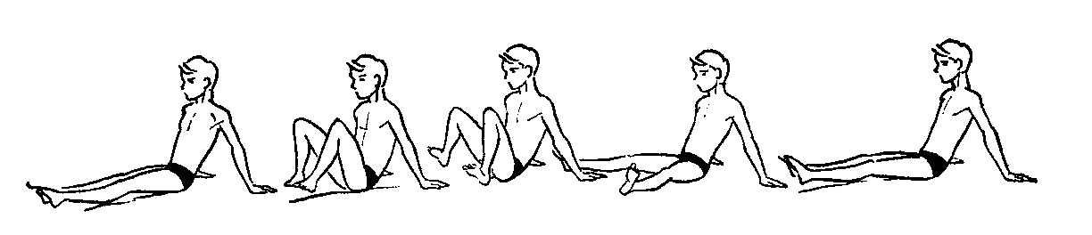

Рис. 1

***Комплекс упражнений для обучения  движениям ногами в воде***

1.       И.п. —  стоя на глубине по пояс боком к стенке и опираясь о нее рукой (другая на поясе), ноги на ширине плеч, носки развернуты в стороны «до отказа». Приседания, разводя колени в стороны и не отрывая пяток от пола.

2.       И.п. —  стоя боком к стенке бассейна, взявшись рукой за бортик. Согнуть одну ногу в коленном суставе, отвести голень в сторону и взяться рукой за стопу этой ноги, разворачивая ее носком в сторону «до отказа» (рука и нога —  одновременно). Отпустить стопу и сделать рабочее движение одной ногой до соединения с другой, как при плавании брассом. Повернуться другим боком к стенке и выполнить то же другой ногой.

3.       Передвижение по дну бассейна прыжками, пятки вместе, носки развернуты в стороны («пингвины»).

4.       И.п. —  на груди на небольшой глубине (подбородок над водой) с опорой руками о дно, движения ногами брассом.

5.       И.п. —  на груди (или на спине) с поддержкой преподавателя. Движения ногами брассом

6.       И.п. —  лежа на спине с опорой руками о бортик. Движения ногами, как при плавании брассом.

7.       И.п. —  лежа на груди с опорой руками о бортик. Движения ногами, как при плавании брассом

8.       В скольжении на груди, руки вперед —  движения ногами брассом (выполнить два–три цикла движений).

9.  В скольжении на спине, руки у бедер —  движения ногами брассом (выполнить два–три цикла движений).

10.  Плавание с помощью движений ногами брассом, руки вперед, с плавательной доской в руках и без нее.

***Комплекс упражнений для обучения  движениям руками на суше***

1. И.п. —  стоя в наклоне вперед, руки вперед ладонями вниз, кисти рук соприкасаются, смотреть на кисти. Движения руками, как при плавании брассом: развести руки в стороны–вниз чуть больше ширины плеч; согнуть руки в локтевых суставах, направляя локти внутрь–вниз, под подбородок, и соединяя кисти вновь вместе; выпрямить руки вперед в и.п. и выдержать в этом положении небольшую паузу (рис. 2).

2. Предыдущее упражнение, но растягивая резиновый амортизатор.

3.  И.п. —  стоя в наклоне вперед, руки вперед ладонями вниз, кисти рук соприкасаются, смотреть на кисти. Движения руками, как при плавании брассом, во время второй половины «гребка» руками —  вдох, во время выведения рук вперед и паузы —  выдох.

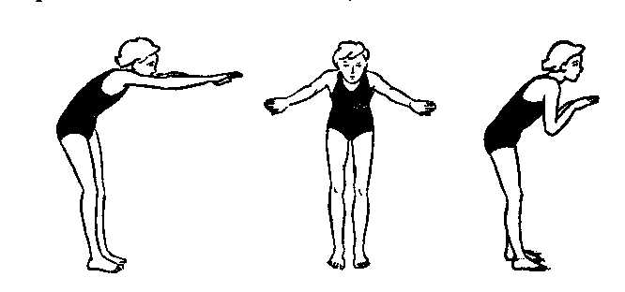

Рис. 2

***Комплекс упражнений для обучения  движениям руками в воде***

1.     И.п. —  стоя в наклоне вперед на глубине по пояс, подбородок на поверхности воды. Движения руками, как при плавании брассом.

2.     И.п. —  стоя в наклоне вперед на глубине по пояс, подбородок на поверхности воды. Движения руками, как при плавании брассом в передвижении по дну бассейна.

3.     И.п. —  стоя в наклоне вперед на глубине по пояс, подбородок на поверхности воды. Движения руками, как при плавании брассом в сочетании с дыханием (во время вдоха и выдоха голова пловца сохраняет положение лицом вперед).

4.     Скольжение на груди с движениями руками брассом (выполнить два–три цикла движений) на задержке дыхания; затем —  в сочетании с разученным вариантом дыхания.

5.     Плавание с помощью движений руками брассом с надувным кругом между бедрами.

6.     Плавание с помощью движений руками, ноги работают кролем.

**Комплекс упражнений для общего согласования движений на суше**

1.  И.п. —  стоя на одной ноге, руки вперед. Движения руками в согласовании с движениями другой ногой, как при плавании брассом.

2. И.п. —  [стоя на одной ноге, руки вперед. Движения руками в согласовании с движениями другой ногой, как при плавании брассом](http://sport.sfedu.ru/smiming_book_online/animation/imitaciya_susha_brass.gif), и в согласовании с дыханием

***Комплекс упражнений для общего согласования движений в воде***

1. И.п. —  стоя на глубине по пояс, носки ног  в стороны, руки согнуты в локтевых суставах, локти у груди, кисти рук под подбородком. Прыжком двумя ногами перейти в скольжение на груди, выполнить гребок руками, как при плавании брассом, стать на дно, зафиксировать и.п. и вновь повторить прыжок с гребком руками.

2.  Плавание брассом с раздельным согласованием движений руками и ногами.

Плавание брассом с несколько укороченным гребком руками и с обычным согласованием движений (вдох выполняется сначала через два цикла движений, затем —  на каждый цикл).

- специальные упражнения для освоения движений ног при плавании дельфином

***Комплекс упражнений для обучения движениям ногами и туловищем на суше***

1.     И.п. —  стоя в упоре на коленях. Выгибание и прогибание спины с максимальной амплитудой («злая кошка»).

2.     И.п. —  лежа в упоре сзади. Упругие движения тазом вверх и вниз.

3.     И.п. —  стоя руки вверх и держа в них неподвижно небольшой предмет. Быстрые круговые движения тазом (сначала в одну, затем в другую сторону).

4.     И.п. —  стоя руки вверх на расстоянии полушага от стены спиной к ней. Упругие движения тазом, как при плавании баттерфляем, стараясь касаться ягодицами стены.

5.     И.п. —  стоя на одной ноге на носке боком к стенке с опорой о нее рукой, другая вверх. Волнообразные движения  туловищем и свободной ногой как при плавании баттерфляем.

***Комплекс упражнений для обучения движениям ногами и туловищем в воде***

1.     И.п. —  стоя на глубине по пояс, руки вверх, на расстоянии полушага от стены спиной к ней. Упругие движения тазом, как при плавании баттерфляем, стараясь касаться ягодицами стены.

2.     И.п. —  стоя на глубине по пояс на одной ноге на носке боком к стенке с опорой о нее рукой, другая вверх. Волнообразные движения  туловищем и свободной ногой как при плавании баттерфляем.

3.     В скольжении на груди, руки вперед на ширине плеч —  волнообразные движения туловищем и ногами, как при плавании баттерфляем.

4.     В скольжении на груди, руки у бедер —  волнообразные движения туловищем и ногами как при плавании баттерфляем.

5.     В скольжении на спине, руки вперед на ширине плеч —  волнообразные движения туловищем и ногами как при плавании баттерфляем.

6.     Плавание с помощью движений ногами баттерфляем, руки вытянуты вперед.

7.     Плавание с помощью движений ногами баттерфляем, руки с доской вытянуты вперед.

8.     Ныряние с помощью движений ногами баттерфляем (на отрезках не более 5 м).

**Практическая работа № 16, 17**

16. Переменный метод тренировки (ритмичное изменение скорости) 600м – как 12х50м, 25м-ускорение, 25м-медленно.

17. Повторное плавание кролем на груди отрезков 12х25м («прямые серии»).

**Цель**: Углубленное разучивание и совершенствование техник плавания кролем

 Задачи:

1.     Закрепить навык владения техникой действия;

2.     Расширить диапазон вариативности техники действия для целесообразного выполнения его в различных условиях, в том числе при максимальных проявлениях физических качеств;

3.     Завершить индивидуализацию техники действия в соответствии с достигнутой степенью развития индивидуальных способностей и её дальнейшее совершенствование на основе развития физических качеств.

**Материалы и оборудование**: бассейн (доски, колобашки)

**Основные теоретические положения.** (см. практическое занятия № 5)

**Учебное задание:** плавание в полной координации кролем на груди ( кролем на спине) с использованием методов спортивной тренировки.

**Задания с рекомендациями по выполнению:**

**Средства:**

**Подготовительная часть:**

**-** ОРУ на суше с использованием специальных упражнений для пловцов;

- равномерное плавание (50м)

-дыхательные упражнения;

**Основная часть:**

-плавание избранным способом; дистанции 25—150 м;

-плавание в полной координации дистанции 100—200 м;

-упражнения для совершенствования техники плавания; дис­танции 25—50 м;

-переменное, интервальное проплывание отрезков избранным способом; дис­танции 25-75 м.

**Практическая работа № 18, 19**

18. Плавание дельфином по элементам. Эстафетное плавание.

19. Плавание дельфином в полной координации.

**Цель**: Освоение техники плавания дельфином

 Задачи:

1. Изучение техники плавания дельфином по элементам

2. Освоение согласования движений в технике плавания дельфин.

**Материалы и оборудование**: бассейн (доски, колобашки)

**Основные теоретические положения.** (см. практическое занятия № 1)

Изучение основных элементов техники плавания способом  баттерфляй (дельфин) не представляет для детей особого труда, если они до этого освоили технику плавания кролем на груди и на спине. Движения руками при плавании баттерфляем включают многие элементы, сходные с движениями руками, как при плавании кролем на груди.

Одновременный гребок двумя руками, как при плавании баттерфляем, многие ученики могут разучить даже быстрее попеременных гребков руками при плавании кролем. Общие элементы техники отмечаются и в работе ног при плавании баттерфляем и кролем на груди и на спине. Некоторую трудность представляет для детей овладение рациональным согласованием движений в двухударном слитном варианте плавания этим способом. Решение данной задачи нередко требует применения ряда специальных подводящих упражнений в воде «на координацию». Спешить в этом деле нельзя. Если количество уроков по начальному обучению ограниченно, целесообразно ознакомить новичков лишь с техникой движений ногами, руками и дыханием при плавании баттерфляем, перенеся освоение согласования движений на следующий этап обучения. К началу изучения способа баттерфляй рекомендуется также освоить на суше ряд специальных упражнений, направленных на развитие подвижности в суставах позвоночного столба и плечевого пояса, на овладение волнообразными движениями тела, на повышение гибкости ног

Главным средством совершенствования техники каждом из этапов является скоростные упражнения на коротких отрезках, выполняемые по эле­ментам и в координации.

груди, на спине, брассом.

8. «Чейрекорд?»

Задачи игры: те же, что и в предыдущей игре.

**Учебное задание:** выполнение упражнений для освоения техники плавания дельфином.

**Подготовительная часть:**

**-** ОРУ на суше с использованием специальных упражнений для пловцов;

- равномерное плавание (150м)

**Средства**:

- специальные упражнения для обучения технике плавания дельфином на суше и в воде;

- игры и эстафеты.

***Комплекс упражнений для обучения движениям руками и дыханию на суше***

1.     И.п. —  стоя. Выкрут рук вперед и назад (руки захватывают концы шнура или резинового бинта примерно на ширине плеч).

2.     И.п. —  стоя в наклоне вперед, руки вперед на ширине плеч ладонями вниз, голова слегка приподнята, ученик смотрит на кисти рук. Круговые движения руками вперед.

3.     И.п. —  стоя в наклоне вперед, руки вперед на ширине плеч ладонями вниз, лицо опущено вниз. Круговые движения руками вперед.

4.     И.п. —  стоя в наклоне вперед, руки вперед на ширине плеч ладонями вниз, лицо опущено вниз, руки выполняют круговые движения как при плавании баттерфляем.

5.     Упражнение 4, но в согласовании с дыханием.

***Комплекс упражнений для обучения движениям руками и дыханию в воде***

1.     И.п. —  стоя в наклоне вперед на глубине по пояс. Круговые движения руками вперед (назад).

2.     И.п. —  стоя в наклоне вперед на глубине по пояс, лицо опущено вниз, руки выполняют круговые движения как при плавании баттерфляем.

3.     Плавание с помощью движений руками баттерфляем с надувным кругом или доской между бедрами, с задержкой дыхания.

4.     Плавание с помощью движений руками баттерфляем с надувным кругом или доской между бедрами в согласовании с дыханием (вдох через два–три цикла движений руками, затем —  на каждый цикл).

5.     Плавание с помощью движений руками баттерфляем с задержкой дыхания.

***Комплекс упражнений для общего согласования движений на суше***

1.     И.п. —  стоя в наклоне вперед, руки вперед и опираются ладонями на рейку гимнастической стенки (спинку стула или другой предмет). Движения руками с ритмичными раскачиваниями туловища как при плавании двухударным слитным баттерфляем.

2.     И.п. —  стоя в наклоне вперед, руки вперед. Движения руками с ритмичными раскачиваниями туловища как при плавании двухударным слитным баттерфляем.

3.      И.п. —  стоя руки вверх. Движения руками с одновременными движениями тазом как при плавании двухударным слитным баттерфляем. Последовательность движений следующая: движение тазом (в и.п.); «гребок» руками вниз —  второе движение тазом; пронос рук вверх в и.п. — очередное движение тазом и т. д.

4.     И.п. —  лежа на узкой скамейке или метровом трамплине для прыжков в воду. Движения руками, туловищем и ногами как при плавании двухударным слитным баттерфляем, с непосредственной помощью преподавателя.

5.     Упражнения 1–4, но в согласовании с дыханием.

***Комплекс упражнений для общего согласования движений в воде***

1.     И.п. — стоя на глубине по пояс. Движения руками с одновременными движениями тазом, как при плавании двухударным слитным баттерфляем: «гребок» руками вниз —  второе движение тазом, пронос рук вверх в и.п. —  очередное движение тазом и т. д.

2.      И.п. —  стоя  в наклоне вперед на глубине по пояс (подбородок на поверхности воды). Движения руками с ритмичными раскачиваниями туловища как при плавании двухударным слитным баттерфляем.

3.     Плавание баттерфляем на задержке дыхания с помощью движений руками и легких поддерживающих движений ногами.

4.     Плавание двухударным баттерфляем с задержкой рук после гребка у бедер (в этот момент выполняются два дополнительных удара ногами и вдох).

5.     Плавание двухударным баттерфляем с задержкой рук после их входа в воду (в этот момент выполняются два дополнительных удара ногами и вдох).

6.     Упражнения 4 и 5, но в и.п. руки возвращаются под водой.

7.     Плавание двухударным слитным баттерфляем на задержке дыхания.

8.     Предыдущее упражнение, но с дыханием через два–три цикла движений рук, затем —  на каждый цикл движений.

***Эстафета***

Задачи игры: совершенствование техники плавания, воспита­ние умения бороться за победу.

Описание игры. Занимающиеся делятся на две одинаковые по подготовленности команды. Они плывут при помощи движений ногами или руками, или в полной координации — в зависимости от подготовленности.Если играющие освоили спортивные способы плавания, можно провести комбинированные эстафеты: плавание в полной коорди­нации кролем на груди, на спине, брассом или при помощи дви­жений ногами.

*Игра «Кто сделает меньше гребков?»*

Задача игры: совершенствование эффективного гребка.

Описание игры. Играющие проплывают определенное расстоя­ние, стараясь сделать как можно меньше гребков. Ведущий и его помощники ведут подсчет гребков. Выигрывает участник, сделав­ший наименьшее количество гребков.

Методические указания. В зависимости от подготовленности участники плывут кролем, на спине или брассом.

*Игра «Кто быстрее проплывет ?»*

Задачи игры: совершенствование техники плавания, развитие силы мышц.

Описание игры. Вариант 1. Участники игры распределяются на пары и выходят на линию старта. По команде ведущего один из них плывет при помощи движений руками, другой держится за его ноги и лежит на воде, не делая никаких движений. Побеждает та пара, которая быстрее приплывет к финишу. После финиша парт­неры меняются ролями.

Вариант 2. Проводится соревнование в плавании при помощи движений ногами с доской: один партнер лежит на спине впереди другого, плывущего, и держится руками за доску.

Методические указания. В зависимости от подготовленности играющие плывут кролем на

**ТЕМА: Формы организации и методика проведения занятий по плаванию**

**Практическая работа № 1, 2, 3, 4, 5**

1. Совершенствование техники плавания кролем на груди с применением переменного метода тренировки.

2. Совершенствование техники плавания кролем на груди и спине с применением интервального метода тренировки.

3. Совершенствование техники плавания брассом с применением повторного метода тренировки.

4.Совершенствование техники плавания дельфином с применением повторного метода тренировки. Контроль 50м на груди.

5. Совершенствование техники комплексного плавания с применением контрольно-соревновательного метода тренировки. Контроль 50м на спине.

6. Развития выносливости. Плавание кролем на груди, кролем на спине и брассом в полной координации.

7. Совершенствование техники плавания с применением игрового метода тренировки. Контроль 50м в/с брасс

**Цель**: Совершенствование техники плавания (кроль на груди, кроль на спине, брасс, дельфин)

 Задачи:

1.     Закрепить навык владения техникой действия;

2.     Расширить диапазон вариативности техники действия для целесообразного выполнения его в различных условиях, в том числе при максимальных проявлениях физических качеств;

3.     Завершить индивидуализацию техники действия в соответствии с достигнутой степенью развития индивидуальных способностей и её дальнейшее совершенствование на основе развития физических качеств.

**Материалы и оборудование**: бассейн (доски, колобашки)

**Основные теоретические положения:**

Для развития физических качеств могут применяться различные по характеру и длительности двига­тельные задания. При развитии выносливости в них вовлекается большая часть мышечного аппарата; при совершенствовании си­лы они могут иметь локальный характер. Нагрузка, применяемая для развития выносливости в зоне стайерских дистанций, может длиться 1,5—2 ч, в зоне спринтерских дистанций — 20—30 с.

Для выполнения тренировочного упражнения занимающимся необходимо учитывать четыре параметра: 1) длину отрезка; 2) ко­личество повторений; 3) интервалы отдыха; 4) интенсивность или скорость плавания. Изменяя параметры упражнений, можно варь­ировать направленность воздействия нагрузки.

Эффективность развития выносливости зависит от реакций ор­ганизма пловца на нагрузку. Так, например, в основе понятия ин­тервальной тренировки лежит увеличение показателей сердечно­сосудистой системы в начале интервала отдыха после достаточно интенсивной работы. Если время отдыха подобрать таким обра­зом, чтобы показатели деятельности сердечно-сосудистой систе­мы существенно не снижались, а работоспособность частично восстанавливалась, то можно добиться максимального воздейст­вия на сердечно-сосудистую систему. Для этого длина отрезков должна составлять 75—150 м, интервалы отдыха — 30—60 с, частота пульса — 180 уд/мин после проплывания и 120—130 уд/мин перед проплыванием отрезка. Изменение этих параметров приведет к тому, что воздействие на сердечно-сосудистую систему будет сни­жено и основная направленность тренировки будет иной.

На рис. 50 представлены методы тренировки, применяемые в спортивном плавании.

**В непрерывных (дистанционных) методах** длина дистанции со­ставляет обычно от 400 до 3000 м. Скорость плавания в *равномер­ном непрерывном методе* постоянна и значительно ниже соревно­вательной.

В *переменном непрерывном методе* есть несколько вариантов:

1) постоянное увеличение скорости. Например, 1200 м как3x400 м; каждый последующий отрезок быстрее предыдущего: первые 400 м проплываются за 7 мин, вторые — за 6 мин 30 с, пос­ледние — за 6 мин;

2) ритмическое изменение скорости. Дистанция разбивается наотдельные отрезки, скорость плавания на которых различна. На­пример, 900 м как 9x100 м. На этих отрезках интенсивность изменяется так: 100 м - в 1/2 силы, 100 м - в 3/4 силы, 100 м - 90% от максимума; 100 м как 10x10 м (первые 75 м свободно, последние 25 м быстро);

«фартлек» (игра скоростей). Произвольное сочетание уско­рений и малоинтенсивного плавания.«локомотив» («пирамида»). Чередование свободного и быст­рого плавания; длина отрезков плавно нарастает или уменьшается.Например, дистанцию 900 м проплывают так: 50 м быстро + 50 м  
свободно, 100 м быстрой- 100 м свободно; далее аналогично 150 + 150,  
100+100,50 + 5 чередование проплывания отрезков дистанции при помощи  
движений ногами, руками и в полной координации.

**В контрольном методе** дистанция равна или меньше соревнова­тельной, скорость — максимальная.

**Учебное задание:** плавание в полной координации кролем на груди всеми способами плавания с использованием методов спортивной тренировки.

**Подготовительная часть:**

**-** ОРУ на суше с использованием специальных упражнений для пловцов;

- равномерное плавание (150м)

**Основная часть:**

**Средства:**

- упражнения для совершенствования техники плавания; дис­танции 50—100 м;

-повторное или интервальное проплывание отрезков избран­ным способом; дистанции 25-150 м;

-дыхательные упражнения

- игры в воде

***Игры, направленные на совершенствование техники плавания***

/. *«Кораблекрушение»*

*Задачи игры:* научить детей не бояться глубокого места и, не за­трачивая лишних усилий, суметь продержаться на глубине или вы­плыть на мелкое место.

*Описание игры.* На глубоком месте играющие, применяя любые способы плавания, чередуя плавание с лежанием на поверхности воды, стараются продержаться до сигнала ведущего. По его сигна­лу они выплывают на мелкое место.

*Методические указания.* В игре участвует не более двух детей од­новременно. Действия играющих на глубоком месте постоянно контролируются ведущим и его помощниками.

*2. «Кто победит?»*

*Задача игры:* совершенствование техники плавания.

*Описание игры.* Участники игры по команде ведущего соревну­ются в проплывании определенного отрезка дистанции (10, 15, 25 м — в зависимости от подготовленности). Выигрывает участник, приплывший первым.

*Методические указания.* Участники игры плывут кролем на гру­ди, на спине, брассом, при помощи движений ногами (с доской или без доски) и т.д. — в зависимости от подготовленности.

*3. «Марафон»*

*Задачи игры:* воспитание умения рассчитывать свои силы при плавании и преодолевать максимально возможные рассто­яния. ' :

*Описание игры.* По команде преподавателя играющие принима­ют положение старта в «марафонском» заплыве. Каждый плывет удобным ему способом или чередуя различные способы. Выигры­вает участник, проплывший наибольшее расстояние.

*Методические указания.* Перед заплывом преподаватель преду­преждает участников, что их задача — плыть медленно, но долго, сохраняя при этом ритмичное дыхание. В зависимости от подгото­вленности участников длина «марафонской» дистанции может быть равна 50, 100, 200 м и более.

**Практическая работа № 6, 10, 11, 18**

6. Развития выносливости. Плавание кролем на груди, кролем на спине и брассом в полной координации

10. Контроль общей выносливости: юноши – 1500м, девушки – 1300м.

11. Развитие выносливости. Комплексное плавание.

18. Развитие выносливости. Комплексное плавание

**Цель**: Развитие выносливости

 Задачи:

1.     Закрепить навык владения техникой действия;

2.      Дальнейшее совершенствование техники плавания на основе развития физических качеств.

**Материалы и оборудование**: бассейн (доски, колобашки)

**Основные теоретические положения:**

Выносливостью называется способность длительно выполнять определенную физическую работу без снижения ее эффективно­сти (скорости, темпа, шага) или ухудшения техники. Понятие «вы­носливость» неразрывно связано с утомлением, которое весьма специфично и находится в тесной зависимости от вида деятельно­сти.

Высокий уровень выносливости спортсмена в одном виде фи­зических упражнений может сочетаться с относительно слабой способностью противостоять утомлению в другом виде. Специ­фичность выносливости проявляется по отношению не только к виду спортивной деятельности (бег, плавание), но и к длине дис­танции.

В спортивном плавании видов специальной выносливости прак­тически столько же, сколько и соревновательных дистанций. Сле­дует отметить, что стайерская выносливость менее специфична, чем спринтерская; этот вид выносливости называют общей. В свя­зи с введением в программу соревнований по плаванию на откры­той воде дистанций 5 и 25 км выделяется выносливость на сверх­длинные дистанции.

Уровень развития выносливости зависит от энергетического, морфологического и психологического факторов. *Энергетический фактор* обусловлен особенностями энергообеспечения работоспо­собности пловца на дистанциях различной длины. *Морфологиче­ский фактор* определяется строением мышц, жизненной емкостью легких, объемом сердца, капилляризацией мышечных волокон. *Психологический фактор* связан с устойчивостью к неблагоприят­ным внешним воздействиям, мобилизацией, умением преодоле­вать неприятные ощущения.

Методы оценки выносливости. При оценке выносливости важно на количественном уровне определить как энергетический потен­циал, так и степень его реализации в плавании. Полную картину биоэнергетических возможностей пловца получить довольно за­труднительно, поэтому чаще всего для оценки выносливости ис­пользуются показатели работоспособности.

*Средства специальной силовой подготовки в воде.* Для эффектив­ного переноса силового потенциала с суши на воду необходимо создать пловцу условия, в которых он может прилагать во время гребка усилия, существенно большие, чем при обычном плавании. Этого можно достичь несколькими методами:

создание дополнительной опоры для рук (лопатки, ручныеласты, плавание с подтягиванием за дорожку или за специальнопротянутый канат);

повышение сопротивления движению (гидротормозы раз­личного вида, дополнительное сопротивление за счет блочногоустройства либо резинового шнура, плавание на привязи).

*Лопатки.* В тренировке применяются лопатки с различной пло­щадью поверхности; форма принципиального значения не имеет. Для совершенствования эффективности гребка можно применять и обычные серии типа 16x100 м с малыми лопатками; большие ис­пользуются для увеличения специальной силы и мощности движе­ний на отрезках 25—50 м. Необходимо чередовать плавание с лопат­ками и без них, поскольку возможны нарушения техники плавания.

*Гидротормозы,* В качестве относительно легкого отягощения используют второй купальник или футболку. Для большего отяго­щения используют разнообразные щитки, карманы, куски поро­лона, парашюты, буксируемые пловцом. При развитии силовой выносливости используют небольшое дополнительное сопротив­ление и дистанции до 800 м; скоростно-силовая выносливость со­вершенствуется в упражнениях до 30 с.

*Резиновый шнур.* Кроме создания дополнительного сопротивле­ния, которое постепенно нарастает, резиновый шнур хорошо вы­являет ошибки в технике, связанные с несогласованной (раздель­ной) работой руками и ногами. Лучше всего использовать вакуум­ную резину диаметром 8—12 мм; можно и обычный резиновый бинт. Желательно, чтобы эластичность резины допускала пример­но трехкратное растяжение.

Под скоростными способностями спортсмена понимается сово­купность функциональных свойств, позволяющих выполнять дви­гательные действия в кратчайшее время. К формам проявления скоростных способностей относят уровень максимальной скоро­сти и темп плавания, быстроту выполнения стартов и поворотов.

Средства и методы развития скоростных способностей. В плавании работа над скоростными способностями проводится на начальном этапе подготовки в небольших объемах с использованием хорошо освоенных плавательных движений. Средствами скоростной подго­товки являются упражнения, требующие быстрой реакции, высо­кой скорости выполнения и максимальной частоты движений.

Работа над повышением скоростных качеств проводится в два этапа: вначале совершенствуются отдельные составляющие ско­ростных способностей; затем происходит объединение различных компонентов в целостные двигательные акты. Так, можно отдель­но отрабатывать максимальную силу стартовых движений, пре­дельную быстроту реакции на стартовый сигнал, выполнение вы­хода на поверхность после скольжения и первых 6—8 гребков. Для развития и совершенствования максимальной скорости использу­ется повторный метод проплывания коротких отрезков (не более 25 м) с отдыхом, достаточным для полного восстановления.

**Учебное задание:** упражнения с использованием метода спортивной тренировки для развития физических качеств, сдача нормативов

**Средства:**

**Подготовительная часть:**

**-** ОРУ на суше с использованием специальных упражнений для пловцов;

- равномерное плавание (50м)

**Основная часть:**

- дыхательные упражнения в воде

- равномерное плавание;

- Проплывание интервальных отрезков

|  |  |
| --- | --- |
| Дистанция, м | Дистанции |
| 50 | 4x10-15м; 2x25 м |
| 100 | 4-6x25; 2-3x50 м; 50 м + 25 м + 25 м; 75 м |
| 200 | 8-12x25 м; 4-6x50 м; 100 м + 50 м + 50 м |
| 400 | 8-12x25 м; 6-10x100 м; 200 м + 100 м + 50 м + 50 м |
| 800 и 1500 | 20-30x50 м; 10-16x100 м; 5-10x200 м; |
|  | 1000 м + 300 м + 200 м |

Упражнения, представленные в таблице выполняются в пол­ную силу с небольшими интервалами отдыха - от 5 до 20 с, в зави­симости от длины проплываемых отрезков и квалификации плов­цов. Скорость плавания в тестах обычно довольно тесно взаимо­связана с результатами на соревнованиях, однако на это соотно­шение влияет довольно большое количество факторов (мотивация в момент проведения теста, психологические качества спортсме­на, дистанционная специализация и др.).

|  |  |  |  |
| --- | --- | --- | --- |
| Упражнения | Нормативные требования | | Оценка |
| юноши | девушки |
| выносливость | 1500 м | 1300 м | 5 |
| 1300 м | 1100 м | 4 |
| 1000 м | 900 м | 3 |

**Практическая работа № 12, 13, 14**

12.Техника прикладного плавания брассом на груди и на спине, способом на боку.

13.Способы погружения в воду, ныряния. Способы транспортировки пострадавшего на воде.

14. Техника прикладного плавания. Спасение утопающих.

**Цель**: изучение техники прикладного плавания.

 Задачи:

1.   Формирование представления о технике прикладного плавания;

2.   Разучивание отдельных элементов техники прикладного плавания;

3.   Апробирование приемов транспортировки тонущего.

**Материалы и оборудование**: бассейн (доски, колобашки)

**Основные теоретические положения:**

**1. Техника прикладного плавания**

**Общая характеристика способа брасс на спине (рис. 1)**

Брасс на спине обладает большой прикладной ценностью. Пла­вая на спине при помощи движений ногами брассом, очень удоб­но оказывать помощь уставшему товарищу или транспортировать пострадавшего. Удобен этот способ и для отдыха во время длитель­ного плавания. Брасс на спине быстро осваивается теми, кто вла­деет техникой плавания брассом на груди и умеет плавать на спи­не «по-своему».

**Положение тела и движения ногами**

**В** исходном положении пловец лежит на спине почти горизон­тально у поверхности воды; ноги вытянуты и соединены. Руки вы­тянуты за головой на ширине плеч, ладони повернуты наружу. Ли­цо находится над водой, подбородок приближен к груди. Угол на­клона тела к поверхности воды во время движений меняется, но не должен превышать 20°.

Движения ногами выполняются одновременно и симметрично и играют существенную роль в продвижении пловца вперед. Во время подготовительного движения ноги из исходного положения сгибаются под прямым углом в коленных суставах и разводятся в стороны на ширину плеч. Стопы сильно берутся на себя и разво­рачиваются в стороны наружу. Перед толчком бедра образуют с ту­ловищем угол 160—170°, а голени с бедрами — 80—90°. Гребок нога­ми выполняется внутренними поверхностями бедер, голеней и стоп путем энергичного слитного разгибания и смыкания ног. Рабочее движение должно выполняться по дугообразной траектории и с ускорением. После выпрямления ног мышцы расслабляются, и наступает фаза скольжения.

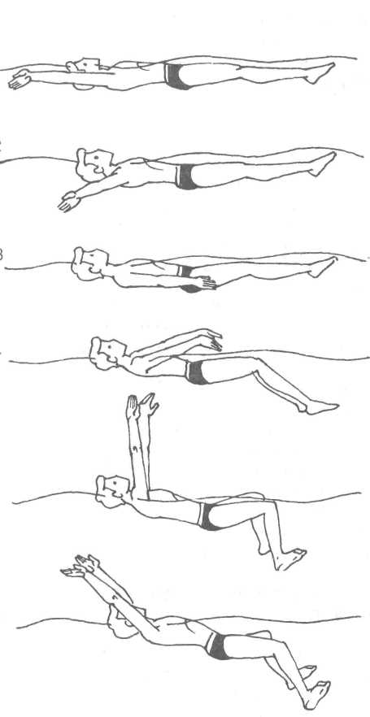

Рис. *1. Техника плавания способом брасс на спине*

**Движения руками и дыхание**

Движения руками одновременные и симметричные. Гребок ру­ками (из исходного положения «прямые руки за головой») выпол­няется с ускорением через стороны по дугообразной траектории. При этом кисти движутся на глубине 15—25 см от поверхности во­ды и располагаются перпендикулярно к направлению движения. Во время гребка кисти, двигаясь по дугообразной траектории, по­степенно разгибаются, сохраняя постоянную опору ладонями о воду. Гребок завершается выпрямлением кистей у бедер. Подгото­вительное движение руками выполняется над водой: руки выходят из воды большими пальцами вверх и кратчайшим путем проносят­ся по воздуху несколько в стороне от тела (10—15° от вертикали) в исходное положение. Во время движения рук по воздуху кисти по­ворачиваются ладонями наружу (мизинцами вниз).

Дыхание согласуется с движением руками: вдох выполняется во время проноса рук над водой, а выдох — во время гребка.

**Общее согласование движений**

На одно движение ногами приходятся одно движение руками, один вдох и выдох. Движения ногами и руками согласуются таким образом: когда подготовительное движение ногами начинается, руки завершают движение над водой.

Весь цикл движений пловца завершается скольжением в исход­ном положении, которое особенно выражено при медленном пла­вании. При быстром плавании скольжение непродолжительное; гребок руками начинается сразу после окончания толчка ногами.

***.* Общая характеристика способа**

**на боку (рис.2)**

Как и брасс на спине, этот способ имеет большое прикладное значение. Пользуясь этим способом, можно плыть в одежде на большие расстояния, буксировать в воде уставшего пловца, транс­портировать пострадавшего.

Этому способу целесообразно обучать умеющих плавать на бо­ку «по-своему», но имеющих ограниченное время для занятий плаванием: допризывников и военнослужащих, инструкторов-об­щественников, спасателей, работников ВОСВОДа и ДОСААФ. В зависимости от индивидуальных особенностей пловца используют плавание на левом или правом боку.

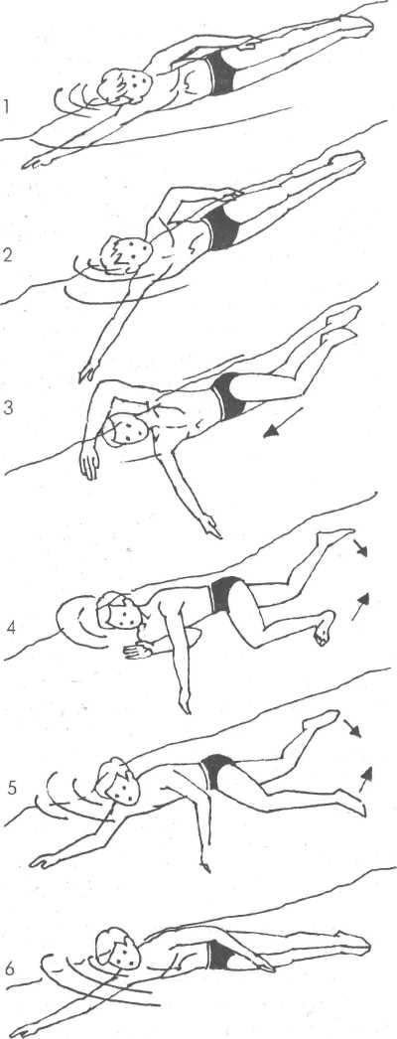

*Рис. 2. Техника плавания способом на боку*

Для удобства описания техники движений при плавании на бо­ку назовем одну руку «нижней» (она все время находится под во­дой), а другую — «верхней». Соответственно обозначаются и ноги пловца — «нижняя» и «верхняя».

**Положение тела и движения ногами**

В исходном положении пловец лежит на боку под углом 15° к поверхности воды. Ноги выпрямлены, «верхняя» рука находит­ся у бедра, а «нижняя» вытянута вперед, вдоль поверхности во­ды. При этом плечо «верхней» руки и часть лица находятся над водой. Во время начала гребка «верхней» рукой плечо пловца для лучшего приложения усилия несколько поворачивается вниз.

Движения ногами создают основное продвижение пловца впе­ред. Они асимметричны и одновременны и напоминают движение ножниц. При подготовительном движении ноги широко разводят­ся в стороны так, что «верхняя» движется вперед, а «нижняя» — назад, сгибаясь при этом в коленных суставах до прямого угла. Пе­ред началом рабочего движения носок «верхней» ноги берется на себя, а носок «нижней» оттягивается, как при плавании кролем. Рабочее движение осуществляется с ускорением путем одновре­менного выпрямления и соединения ног по дугообразной траекто­рии. Опора о воду создается подошвенной стороной стопы и задней поверхностью голени «верхней» ноги, а также тыльной по­верхностью стопы и передней поверхностью голени «нижней» но­ги. По окончании рабочего движения ноги возвращаются в исход­ное положение для скольжения.

**Движения руками и дыхание**

Движения руками имеют существенное значение для продви­жения пловца вперед и согласования всех его движений. Руки дви­жутся асимметрично и попеременно. Из исходного положения они начинают движение одновременно: «нижняя» выполняет гре­бок, а «верхняя» проносится над водой. Затем направление движе­ний руками изменяется: «нижняя» вытягивается под водой вперед, а «верхняя» выполняет гребок.

«Нижняя» рука производит гребок в направлении вниз—назад до уровня плеч, после чего сгибается в локтевом суставе и прибли­жается к телу ладонью вверх. Затем кисть поворачивается ладонью вниз, и рука выпрямляется вперед в исходное положение.

Движения «верхней» рукой сходны с движениями рукой в кро­ле на груди — с той лишь разницей, что она входит в воду у головы и гребок выполняется вдоль тела, останавливаясь у бедра в исход­ном положении.

**2. Спасение тонущих**

**Последовательность действий при спасении тонущих вплавь**

При отсутствии специальных или подручных спасательных средств тонущего надо спасать вплавь. Действовать при этом нуж­но быстро, но последовательно (рис. 1).

Важно вовремя заметить тонущего, правильно оценить ситуа­цию на воде и свои собственные возможности для оказания ре­зультативной помощи, послать за дополнительной помощью (в том числе и за медицинской).

Первоочередная задача спасателя — как можно быстрее до­браться до тонущего. При этом надо иметь в виду, что человек бы­стрее бегает, чем плавает, а одежда мешает плаванию. Если есть возможность приблизиться к месту происшествия по берегу или мостику, то вначале следует добежать до места, где расстояние ме­жду спасателем и тонущим будет минимальным. Спасателю необ­ходимо быстро раздеться или, по крайней мере, освободиться от наиболее тяжелых вещей. Если нет явных ориентиров места утоп­ления, обозначить его на берегу своей одеждой (сложить ее или повесить на куст) и после этого прыгнуть или войти в воду. Вхо­дить в воду в незнакомом месте следует осторожно. Прыжок в во­ду вниз головой можно применять только в знакомом водоеме; в незнакомом месте прыгают вниз ногами, сгруппировавшись и раз­ведя руки в стороны — чтобы предотвратить глубокое погружение за счет движений руками вниз.

Плыть надо хорошо освоенным способом, сохраняя силы для предстоящих спасательных действий. Важно не упускать тонущего из виду и учитывать возможный снос его течением или волнами.

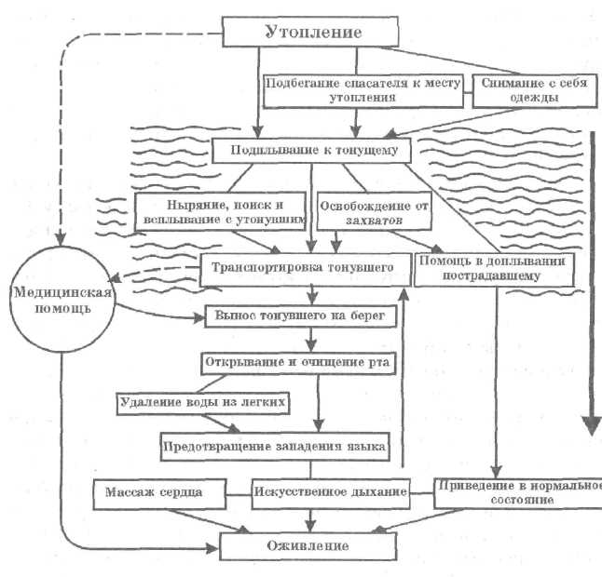

*(рис.1)Схема последовательности действий при спасении тонущих вплавь*

При погружении тонущего на дно действия спасателя должны быть быстрыми и результативными. В первом случае надо нырнуть и попытаться найти утонувшего. Если это не удалось, то необходи­мо предпринять планомерный поиск, который осуществляется пу­тем выполнения серии ныряний вдоль дна и последовательного осмотра места утопления. К утонувшему, лежащему на дне лицом вверх, лучше подплывать со стороны головы; затем взять его под мышки и, энергично оттолкнувшись от дна, всплыть на поверх­ность. К лежащему на дне лицом вниз лучше приближаться со сто­роны ног и, взяв его под мышки, всплыть на поверхность. Можно всплывать с утонувшим, взяв его за руку или за волосы (если воло­сы длинные).

Если есть течение, необходимо зайти в воду чуть выше места утопления

Если тонущий находится у поверхности воды, он может мешать спасателю, цепляясь за него. Спасение вплавь в том случае, когда терпят бедствие на воде много людей, наиболее опасно для спаса­теля, поскольку его могут схватить одновременно несколько уто­пающих. Поэтому к группе тонущих он приближается с краю и старается спасать в первую очередь того, кто находится в наиболее критическом положении.

Если избежать захватов тонущего не удалось, надо применить соответствующий прием освобождения от захвата . Если спасатель все равно не освободился, надо сделать вдох и погрузиться в воду - тогда тонущий, стараясь ос­таться у поверхности, отпустит его. Во всех случаях лучше подплы­вать к тонущему со стороны спины или, нырнув, повернуть его за бедра спиной к себе, крепко захватить, ограничив его движения, и транспортировать к берегу.

Во время транспортировки можно приступить к искусственному дыханию, если до берега далеко и спасатель уверен в своих силах.

При подъеме пострадавшего из воды на корму лодки, на мостки причала, бортик бассейна действуют следующим образом. Спаса­тель кладет кисти пострадавшего на бортик и, прижимая их свои­ми руками, вылезает сам (рис. 2а). Далее берет руки пострадав­шего крест-накрест, разворачивает его спиной к себе и, раскачав три раза, вытаскивает из воды (рис. 2, б).

Вынос пострадавшего на берег начинается, как только спаса­тель встал на дно водоема. Обычно пострадавшего берут под мыш­ки и вытаскивают на берег. После выноса пострадавшего на берег

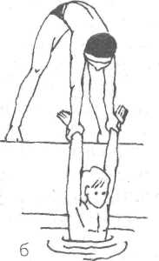

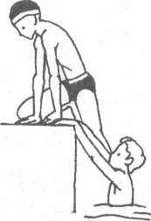

Рис. 2. Подъем пострадавшего на высокий бортик

оценивают его состояние и приступают к реанимации (удаление воды из легких, искусственное дыхание, непрямой массаж сердца) и приведению его в нормальное состояние.

Спасение с лодки или катера более эффективно, чем спасение вплавь, так как позволяет быстрее приблизиться к тонущему. При спасении утопающего с лодки часто возникает необходимость бы­стро менять направление движения, разворачиваться, подводить лодку кормой вперед и т.п. Для успешного маневрирования лод­кой нужно научиться грести веслами одновременно в различных направлениях. Так, для быстрого разворота лодки на 180° одним веслом нужно грести как обычно, а другим — в обратную сторону. Для быстрой остановки лодки или продвижения кормой вперед нужно уметь грести двумя веслами в обратную сторону.

Необходимо также уметь грести одним веслом - в случае поте­ри или поломки другого весла. Большинство этих действий осно­вано на довольно непростой координации движений и осваивает­ся путем практических упражнений.

При приближении к тонущему важно не ударить его бортом лодки или веслом. Поднимать пострадавшего в лодку лучше с кор­мы, чтобы лодка не перевернулась, а на катер - со стороны борта, чтобы не поранить его винтом. При этом пострадавшего втаскива­ют на катер через тело спасателя, который сидит на корме, свесив ноги в воду. Такой прием предохраняет пострадавшего от повреж­дений о неровные края лодки. Если спасатель находится на одно­местной лодке или каком-либо небольшом подручном плавучем средстве, тонувшего лучше отбуксировать к берегу по воде

В прикладных целях применяются способы брасс на спине, на боку и различные способы ныряния

**Приемы освобождения от захватов тонущего**

В наиболее сложных ситуациях, когда тонущий теряет самооб­ладание и начинает судорожно цепляться за спасателя, тот может быстро погрузиться в воду, увлекая за собой тонущего и применяя соответствующий способ освобождения от захвата (рис. 3).

*Захват одной рукой за волосы.* Спасатель одной рукой прижима­ет кисть тонущего, держащую его за волосы, а другой упирается в его локоть. Вращая руку в локтевом суставе, спасатель заводит ее за спину.

*Захват одной или двумя руками за запястье.* Взявшись свобод­ной рукой за кулак захваченной руки, спасатель делает резкое дви­жение в сторону больших пальцев тонущего, упирается ногами ему в грудь и, оттолкнувшись, ныряет в глубину.

*Захват спереди двумя руками за оба запястья* (рис.3, а). Спаса­тель делает резкое движение руками в сторону больших пальцев тонущего, упирается ногами ему в грудь или плечи и, оттолкнув­шись, уходит в глубину.

*Захват сзади двумя руками за оба запястья.* Спасатель наклоня­ется вперед и группируется. Отводя назад вытянутые руки, он ста­вит стопы на живот или грудь тонущего и, оттолкнувшись, уходит вниз—вперед.

*Захват спереди пальцами за шею.* Возможны три варианта осво­бождения:

Спасатель прижимает подбородок к груди и делает резкое движение руками снизу вверх между руками тонущего.

Спасатель прижимает подбородок к груди и выполняет кру­говое движение сомкнутыми прямыми руками снизу вверх с одно­временным поворотом туловища.

Спасатель прижимает подбородок к груди, упирается снизу ладонями в локти тонущего и, уходя вниз, отталкивает его руки вверх.

*Захват сзади пальцами за шею.* Возможны два варианта дейст­вий:

Спасатель прижимает подбородок к груди, берется за мизин­цы тонущего и с силой разводит их в стороны.

Спасатель выполняет круговое движение своими сомкнуты­ми прямыми руками снизу вверх с одновременным поворотом ту­ловища.

*Захват спереди или сзади руками за шею* (рис. 3 в). Одной ру­кой удерживая кисть «верхней» руки тонущего, спасатель подни-

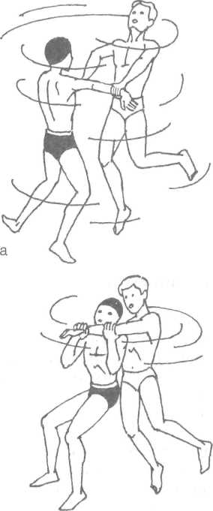

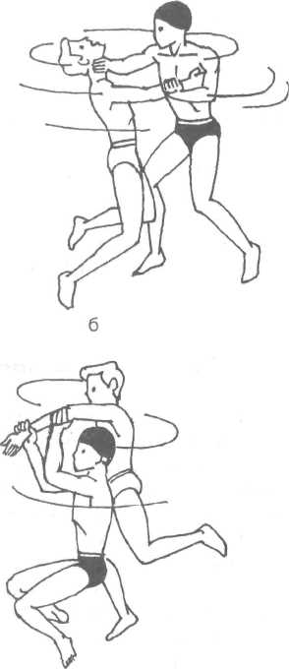

*Рис. 3. Захваты утопающего:*

*а* - за руки; б - за туловище спереди; в - за шею

мает другой рукой его локоть вверх. Затем переводит руку тонуще­го через свою голову и заводит ему за спину.

*Захват спереди за туловище под руками* (рис. 3, б). Возможны два варианта действий:

Спасатель упирается руками в подбородок или нос тонущего и отталкивается. . .

Одной рукой придерживая голову тонущего за затылок, а другой упираясь в подбородок, спасатель поворачивает его голову в сторону.

*Захват сзади за туловище под руками.* Возможны два варианта действий:

Спасатель берется за мизинцы рук тонущего и с силой разво­дит их в стороны.

Спасатель поднимает руки вверх и захватывает тонущего за шею сзади. Затем, резко согнувшись, переворачивает его через се­бя.

*Захват спереди или сзади за туловище и руки.* Уходя вниз, спаса­тель разводит свои локти в стороны.

*Захват спереди или сзади руками за ноги.* Спасатель наклоняется вперед и, придерживая голову тонущего одной рукой за затылок, другой упираясь ему в подбородок, поворачивает его голову в сто­рону.

**Приемы транспортировки тонущего**

Транспортировка тонущего, мешающего спасателю, очень сложна и требует хорошей физической и плавательной подготов­ки. Надо постараться успокоить пострадавшего, поддерживая у поверхности, и только потом плыть с ним к берегу одним из спо­собов, применяемых при транспортировке уставшего пловца.

Транспортировка уставшего пловца осуществляется одним из  
следующих приемов:

а) находясь сбоку от спасателя в горизонтальном положении на груди, пловец держится одной рукой за ближайшее к нему плечо;

б) находясь сзади спасателя в положении на груди, пловец дер­жится обеими вытянутыми руками за его плечи (см. рис. 4, г);

в) находясь перед спасателем в положении на спине и разведя в стороны ноги, пловец держится обеими вытянутыми руками за его плечи.

Если спасателей двое, то они могут плыть с уставшим пловцом следующими способами:

а) параллельно друг другу в положении на груди; уставший пло­вец располагается между ними (на груди или спине), держась ру­ками за плечи спасателей; ...

б) друг за другом в положении на груди; уставший пловец рас­полагается между ними в положении на груди, держась руками за плечи впереди плывущего спасателя и положив стопы на плечи плывущего сзади.

**Транспортировка пострадавшего**. При выполнении любого при­ема транспортировки необходимо обеспечить пострадавшему по-

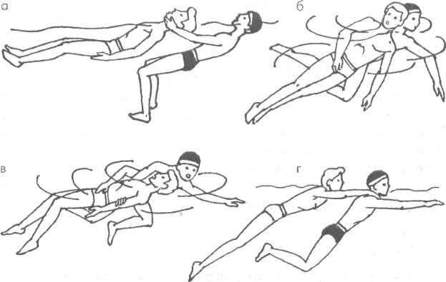

*Рис. 4. Транспортировка* тонущего

ложение на спине, что дает возможность дышать во время движе­ния. Поэтому перед транспортировкой спасатель легким толчком колена в поясницу пострадавшего переводит его тело в положение на спине.

*Спасатель плывет на спине* при помощи движений ногами кро­лем (лучше в ластах) или брассом, держа пострадавшего прямыми руками одним из следующих приемов:

а) за подбородок (нельзя сжимать горло!) (рис. 4 а);

б) за подмышечные впадины;

в) за волосы.

*Спасатель плывет на боку* при помощи движений ногами и гребков «нижней» рукой. «Верхней» рукой спасатель держит его одним из следующих способов:

а) за подбородок, пропустив свою руку сзади под одноименной  
рукой пострадавшего (рис. 4, б);

б) за плечо или предплечье разноименной руки, пропустив  
свою руку сверху одноименной руки и под спиной пострадавшего;  
это эффективный прием, если пострадавший ведет себя беспокой­  
но и цепляется за спасателя (рис. 4, в);

в) за плечо разноименной руки, пропустив свою руку сзади под  
одноименной рукой пострадавшего и обхватив спереди его грудь;

г) за волосы;

д) за предплечье одной руки (или пострадавший держит спаса­  
теля за кисть или предплечье).

**Учебное задание:** выполнение упражнении для изучения способов прикладного плавания

**Средства:**

**Подготовительная часть:**

**-** ОРУ на суше с использованием специальных упражнений для пловцов;

- равномерное плавание (150м)

**Основная часть:**

**Способ брасс на спине (рис. 5).**

Упражнения для изучения согласования движений ногами и дыхания

Упражнения для изучения техники движений ногами и согла­сования их с дыханием

Упражнения для изучения согласования движений руками и дыха­ния

*Имитационные упражнения*

1. Стоя на дне бассейна, имитационные движения руками (с за­держкой рук вверху) в согласовании с дыханием.

2. То же, с задержкой рук у бедер.  
*Упражнения в воде с подвижной опорой*

Плавание на спине при помощи движений руками, зажав до­ску между ногами (с задержкой рук впереди).

То же с задержкой рук у бедер.

То же, что упражнение 3, с акцентом на согласование движе­ний руками с дыханием.

То же, что упражнение 4, с акцентом на согласование движе­ний руками с дыханием.

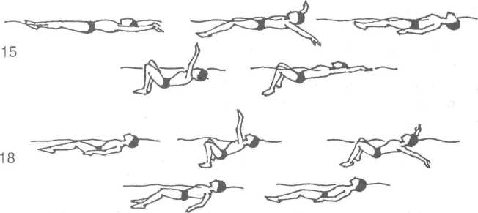

Рис. 5. Упражнения для *изучения способа брасс* на спине

*Упражнения в воде без опоры*

7. Плавание на спине при помощи движений руками в согласо­  
вании с дыханием (с задержкой рук впереди).

8. То же, с задержкой рук у бедер. "' '  
*Методические указания.* Руки должны входить в воду на шири­не плеч. Локоть при гребке не должен опережать кисть. Гребок должен выполняться с ускорением; в конце гребка кисти должны касаться бедер. Движения должны быть симметричными и одно­  
временными.

Упражнения для изучения общего согласования движений

*Имитационные упражнения*

9. И.п. - стоя, ноги на ширине плеч (стопы развернуты в сторо­ны), руки вверху. Опуская руки через стороны вниз, присесть;  
поднимая их вперед—вверх, вернуться в и.п. Координация движе­ний руками с задержкой рук вверху.

10. И.п. — стоя, ноги на ширине плеч (стопы развернуты в сто­роны), руки вдоль туловища. Поднимая руки вверх, присесть; опу­ская руки через стороны вниз, вернуться в и.п. Координация дви­жений с задержкой рук вдоль туловища.

***Упражнения*** *в* ***воде*** *с* ***неподвижной опорой***

11. Упражнение в парах. Первые номера держат за пояс вторых,которые в положении на спине выполняют общее согласованиедвижений в брассе на спине с задержкой рук впереди. Затем партнеры меняются местами.

12. То же с задержкой рук вдоль туловища.  
***Упражнение*** *в воде с* ***подвижной опорой***

1. То же, что упражнение 11, но первые номера, держа за поясвторых, продвигают их вперед.
2. То же, что упражнение 12, но первые номера, держа за поясвторых, продвигают их вперед.

***Упражнения*** *в* ***воде*** *без* ***опоры***

1. Плавание с раздельными движениями ногами и руками (сзадержкой рук впереди).
2. То же с задержкой рук вдоль туловища.

17. Плавание в полной координации со скольжением (рукивпереди).

18. То же с задержкой рук вдоль туловища.

*Методические указания.* При плавании брассом на спине обяза­тельно добиваться скольжения после выполнения отталкивания ногами.

**Упражнения для изучения положения тела и согласования движе­ний ногами и дыхания**

***Имитационные упражнения***

1. И.п. — основная стойка (о.с). Имитация плавательных дви­жений «верхней» ногой. То же «нижней» ногой.
2. В положении лежа на боку на скамье имитация движений но­гами способом на боку.

***Упражнения*** *в* ***воде*** *с* ***неподвижной опорой***

1. Держась «верхней» рукой за край сливного желоба, а «ниж­ней» упираясь в стенку бассейна, принять горизонтальное поло­жение на боку у поверхности воды и выполнять движения ногами.
2. То же в согласовании с дыханием. Во время подтягивания ног —вдох, во время отталкивания — выдох.
3. 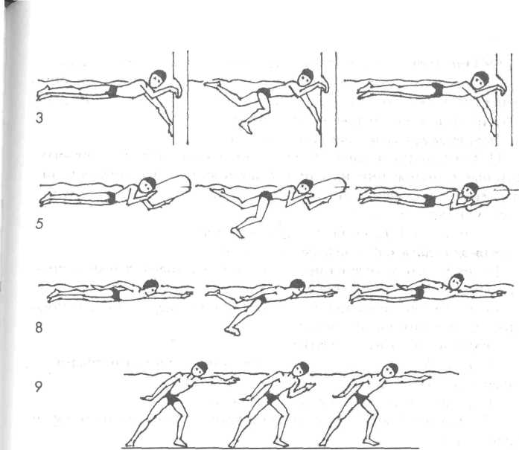

***Упражнения*** *в* ***воде*** *с* ***подвижной опорой***

1. Плавание при помощи движений ногами с доской, придер­живая ее обеими руками.
2. То же в согласовании с дыханием.
3. Плавание с доской при помощи движений ногами на наи­меньшее количество гребков. Необходимо максимально исполь­зовать скольжение вперед после каждого рабочего движения.

***Упражнения*** *в* ***воде без опоры***

8. Плавание при помощи движений ногами из исходного поло­жения «скольжение на боку» («нижняя» рука вытянута вперед,«верхняя» прижата к бедру).

*Методические указания.* Необходимо следить, чтобы при подтяги­вании ног и отталкивании колени не разводились в стороны. После подтягивания ноги должны быть согнуты в коленях; стопа «верхней» ноги берется на себя (как в брассе), а носок «нижней» ноги оттянут (как в кроле). При выполнении рабочего движения «верхняя» нога отталкивается от воды задней поверхностью голени и подошвой, а «нижняя» — передней поверхностью голени и подъемом стопы. Пос­ле отталкивания обязательно должна быть фаза скольжения.

При плавании с доской или в скольжении тело пловца должно быть в положении на боку, с небольшим завалом на грудь. При плавании при помощи движений ногами вдох надо делать во вре­мя скольжения, а выдох — одновременно с отталкиванием.

**Упражнения для изучения согласования движений руками и дыха­ния**

***Имитационные упражнения***

*9.* И.п. — стоя в положении выпада в сторону «нижней» ноги;«нижняя» рука вытянута вперед, «верхняя» прижата к бедру. Ими­тация движений «нижней» рукой.

1. То же «верхней» рукой в согласовании с дыханием (вдох де­лается в конце гребка «верхней» рукой).
2. То же обеими руками в согласовании с дыханием (вдох дела­ется **в** конце гребка «верхней» рукой).

***Упражнения*** *в воде с* ***подвижной*** *опорой*

1. Плавание при помощи движений «верхней» рукой с доской,придерживая ее «нижней» рукой снизу.
2. Плавание при помощи движений «верхней» рукой в согла­совании с дыханием, с доской, придерживая ее «нижней» рукой.
3. Плавание при помощи движений «нижней» рукой; выпрям­ленная «верхняя» рука вытянута вдоль туловища и прижимает кнему доску.
4. То же, в согласовании с дыханием.

16. Плавание при помощи движений руками, зажав доску меж­ду ногами, в согласовании с дыханием.

*Методические указания.* Движения руками выполняются одно­временно: «нижняя» рука начинает гребок, а «верхняя» проносит­ся над водой. После выполнения гребка «верхней» рукой и выведе­ния вперед «нижней» должна быть пауза для скольжения. Вдох должен выполняться в конце гребка'«верхней» рукой, при выносе ее из воды. Во время вдоха голова должна поворачиваться в сторо­ну, а не подниматься.

Упражнения **для изучения общего согласования движений**

*Имитационные упражнения*

1. Имитация плавательных движений «верхней» ногой в согла­совании с движениями «верхней» рукой.
2. То же в согласовании с движениями «нижней» рукой.
3. То же в согласовании с движениями обеими руками.

20. То же, что упражнение 19, в согласовании с дыханием.  
*Упражнения в воде с подвижной опорой*

21. Плавание при помощи движений ногами, держа доску«нижней» рукой, в согласовании с движениями «верхней» рукой.

22. То же в согласовании с дыханием.

23. Плавание при помощи движений ногами, держа доску«верхней» рукой, в согласовании с движениями «нижней» рукой.

1. То же с акцентом на правильное дыхание.
2. Упражнение в парах. Первые номера, продвигаясь вперед, держат за пояс вторых, которые в положении на боку имитируют  
   общее согласование движений. Затем партнеры меняются местами.

*Упражнения в воде без опоры*

26. Плавание способом на боку в полной координации и в со­гласовании с дыханием.

*Методические указания.* В момент сгибания «нижней» руки и наплыва «верхней» подтягиваются ноги. Затем одновременно с гребком «верхней» рукой и выведением вперед «нижней» обозна­чается толчок «верхней» ногой, после чего следует скольжение. При плавании в полной координации ноги надо подтягивать мяг­ко, а отталкивание выполнять с ускорением.

**Приемы освобождения от захватов тонущего**

Все приемы выполняются в парах: сначала имитируются на су­ше, затем воспроизводятся в воде.

Освобождение от захвата одной рукой за волосы (без погру­жения и с погружением в воду).

Освобождение от захвата одной или двумя руками за запястье(без погружения и с погружением в воду).

Освобождение от захвата спереди двумя руками за оба запя­стья (без погружения и с погружением в воду).

Освобождение от захвата сзади двумя руками за оба запястья(без погружения и с погружением в воду).

Освобождение от захвата спереди пальцами за шею (без по­гружения и с погружением в воду).

Освобождение от захвата сзади пальцами за шею (без погру­жения и с погружением в воду).

Освобождение от захвата спереди или сзади руками за шею(без погружения и погружением в воду).

Освобождение от захвата спереди за туловище под руками(без погружения и с погружением в воду).

Освобождение от захвата сзади за туловище под руками (без погружения и с погружением в воду).

Освобождение от захвата спереди или сзади за туловище и руки (без погружения и с погружением в воду).

Освобождение от захвата спереди или сзади руками за ноги (без погружения и с погружением в воду).

**Приемы транспортировки тонущего**

Все приемы сначала имитируются на суше, затем воспроизво­дятся в воде. Приемы 1—3, 6—11 выполняются в парах; приемы 4, 5, 12, 13 — в тройках.

Транспортировка уставшего пловца, который в положении на груди держится сбоку одной рукой за ближайшее плечо спа­сателя.

То же, но уставший пловец держится сзади обеими руками за плечи спасателя.

То же, но уставший пловец держится спереди обеими руками за плечи спасателя в положении на спине.

То же, но уставший пловец находится между двумя спасателя­ми и опирается на их плечи.

То же, но уставший пловец держится за плечи впереди плывуще­го спасателя, положив стопы на плечи спасателя, плывущего сзади.

Транспортировка тонущего с использованием плавания на спине, удерживая его прямыми руками за подбородок.

То же, удерживая *его* прямыми руками за подмышечные впа­дины.

Транспортировка тонущего с использованием плавания на боку, удерживая его одной рукой за подбородок.

То же, удерживая его одной рукой за плечо разноименной руки.

То же, удерживая его прямой рукой за предплечье.

То же, удерживая его одной рукой жестким захватом: рука спасателя проходит сверху под одноименной рукой тонущего и за­хватывает предплечье или плечо разноименной руки.

Транспортировка тонущего двумя спасателями. Спасатели плывут рядом способом на боку, лицом друг к другу. Они держат тонущего, просунув свои «верхние» руки ему под мышки и соеди­нив кисти под его спиной.

То же, но спасатели держат тонущего одной или обеими ру­ками за плечи.

**Практическая работа № 15, 16, 17, 19**

15. Плавание кролем на груди в полной координации. Контроль 100 м в/с на время.

16. Плавание кролем на спине в полной координации. Контроль 100 м кролем на спине.

17. Плавание кролем брассом в полной координации. Контроль 100 м брассом.

19. Комплексное плавание в полной координации. Контроль 100 м комплекс на время.

**Цель**: Совершенствование изученных способов плавания.

 Задачи:

1.     Закрепить навык владения техникой действия;

2.      Дальнейшее совершенствование техники плавания.

**Материалы и оборудование**: бассейн

**Основные теоретические положения: -**

**Учебное задание:** плавание изученными способами плавания в полной координации, выполнение контрольных нормативов

**Средства:**

**Подготовительная часть:**

**-** ОРУ на суше с использованием специальных упражнений для пловцов;

- равномерное плавание (150м)

**Основная часть**

Обучающиеся сдают по 1 нормативу на занятии.

Контроль 100 м в/с на время.

Контроль 100 м кролем на спине.

Контроль 100 м брассом.

Контроль 100 м комплекс на время.

|  |  |  |  |
| --- | --- | --- | --- |
| Упражнения | Нормативные требования | | Оценка |
| юноши | девушки |
| 100 м  кролем на груди | 1.23,5 | 1.33,5 | 5 |
| 1.40,5 | 1.45,5 | 4 |
| 1.55,0 | 2.00,0 | 3 |
| 100 м  кролем на спине | 1.47,0 | 1.55,0 | 5 |
| 1.57,0 | 2.15,0 | 4 |
| 2.27,5 | 2.35,0 | 3 |
| 100 м  брасс | 1.48,0 | 1.58,0 | 5 |
| 1.58,0 | 2.15,0 | 4 |
| 2.25,0 | 2.36,0 | 3 |
| 100 м  комплексное  плавание | 1.40,0 | 1.50,0 | 5 |
| 1.54,0 | 2.06,0 | 4 |
| 2.14,0 | 2.46,0 | 3 |

**Практическая работа № 20, 21**

20. Методика организации соревнований по плаванию.

21. Методика организации судейства.

**Цель**: Совершенствование изученных способов плавания.

 Задачи:

1.     Закрепить навык владения техникой действия;

2.      Дальнейшее совершенствование техники плавания.

**Материалы и оборудование**: бассейн

**Основные теоретические положения: -**

. **Подготовка и проведение соревнований по плаванию. Основная документация**

***Подготовка к соревнованиям по плаванию***

Подготовка к соревнованиям начинается задолго до их непо­средственного проведения и заключается прежде всего в разработ­ке плана спортивных мероприятий, который, как правило, соста­вляется на календарный год. В этом плане определяются название и характер соревнований, сроки и место их проведения, участвую­щие организации. Следующим организационным этапом подго­товки к соревнованиям является разработка Положения.

Положение о соревновании должно быть изложено лаконично, ясно и четко, и содержать следующие разделы.

***Цели и задачи соревнований***

В этом разделе указываются цели и задачи соревнований, кото­рые могут быть различными — в зависимости от масштаба, харак­тера и направленности соревнований. Для соревнований, нося­щих характер первенства, основными целями и задачами могут быть:

подведение итогов учебно-спортивной работы за определен­  
ный период;

выявление сильнейших пловцов и (или) команд (физкультур­  
ных организаций);

— популяризация вида спорта.  
***Время и место проведения соревнований***

Указываются дата начала и окончания соревнований, день при­езда и отъезда участников, город, название бассейна, длина его до­рожек.

Руководство соревнованиями

В этом разделе определяется, на какую физкультурную органи­зацию возлагается непосредственное руководство проведением соревнований.

***Участники соревнований***

Определяются возрастные группы участников соревнований, их квалификация. Для командных соревнований перечисляются названия участвующих команд и их состав.

Программа соревнований

Перечисляются все дистанции и способы плавания (отдельно для мужчин и женщин) с учетом возрастных групп участников.

***Условия проведения соревнований***

Указывается система зачета, число зачетных участников в каж-дом номере программы, порядок определения победителей в лич­ных и командных соревнованиях.

Награждение победителей

Перечисляются виды наград для победителей и призеров в лич­ном и командном первенствах.

Условия приема участников

Указывается, какие расходы несут организации, проводящие соревнование, и организации, командирующие участников.

***Сроки представления заявок***

Указывается, куда, кому и когда надо представить предвари­тельные, именные (содержат анкетные данные участников), а так­же технические заявки (конкретизируют распределение участни­ков по дистанциям).

Кроме того, в Положении приводится программа стартов по дням. Положение должно быть согласовано с государственными органами управления физической культурой и спортом.

План спортивных мероприятий и Положение о соревнованиях — основные документы, на основе которых планируется учебно-спор­тивная работа секций плавания, осуществляется подготовка плов­цов к соревнованиям, организуются и проводятся соревнования.

Дальнейшая подготовка к соревнованиям проводится по плану, составленному на период, оставшийся до начала соревнований. Этот план включает следующие разделы работы:

контроль за ходом подготовки к соревнованиям;

своевременное комплектование судейской коллегии и орга­низация ее работы. Вначаче назначаются члены главной судей­ской коллегии — главный судья, его заместители, главный секре­тарь. Все они в этот период проводят ряд подготовительных работ;

подготовка места для проведения соревнований, необходи­мого оборудования и инвентаря. Место для проведения соревно­ваний — это не только бассейн, в котором проходят заплывы, но все необходимые подсобные помещения, площадки и вся прилега­ющая к бассейну территория;

информация для зрителей и болельщиков о предстоящих сорев­нованиях (афиши, плакаты, программы, пригласительные билеты);

организации врачебно-медицинского контроля за ходом со­ревнований.

Каждое соревнование является спортивным праздником и включает парад участников, торжественные церемонии открытия и закрытия соревнований.

План проведения церемоний открытия и закрытия соревнова­ний составляется главным судьей и его заместителем. После согла­сования с ответственными работниками организации, проводя­щей соревнования, этот план передается представителям команд и судьям.

**. Основная документация соревнований по плаванию**

Основной документацией соревнований по плаванию являются:

— именная заявка на участие в соревнованиях (см. Приложе­ние 1), подписанная врачом, руководителем организации и стар­шим тренером;

—техническая заявка (см. Приложение 2), подписанная пред­ставителем команды;

-карточка участника соревнований (см. Приложение 3); в хо­де соревнований в нее заносятся результаты участника, показан­ные на данных соревнованиях, разряд, место и очки.

На основании картотеки секретариат составляет стартовый протокол, который вывешивается на стенде в бассейне до начала соревнований. После окончания соревнований секретариат гото­вит итоговый протокол, в котором указываются результаты, пока­занные участниками соревнований, а также их места, очки и спор­тивные разряды. Итоговый протокол подписывают главный судья соревнований и главный секретарь.

После окончания соревнований составляется отчет судейской коллегии. В нем указываются название соревнований, дата их про­ведения, проводящая их организация, наименование спортивной базы и город, где проходили соревнования.

В отчете приводятся также сведения об участниках соревнова­ний (общее количество, в том числе женщин и мужчин; возраст; число участников от организаций: мужчины, женщины, тренеры, всего; образование; социальное положение; спортивные разряды) и сведения о тренерах (общее количество, в том числе женщин и мужчин; образование, в том числе физкультурное; спортивное зва­ние, стаж работы).

Далее дается анализ технических результатов спортсменов, в ко­тором отмечается, сколько всего участвовало спортсменов-разряд­ников (из них мужчин и женщин) и сколько участников выполни­ли (подтвердили) разрядные нормативы. Приводятся результаты лично-командных соревнований, количество рекордов и фамилии рекордсменов, прилагается итоговый протокол соревнований. Отмечаются нарушения дисциплины участниками и меры, принятые к нарушителям. Дается оценка работы судей (отличившиеся судьи, перемещение и отстранение от судейства), медико-санитарного обеспечения соревнований. Отмечаются недостатки в организации и проведении соревнований и даются предложения по их устране­нию и улучшению учебно-спортивной базы данной организации.

Отчет подписывается главным судьей и главным секретарем со­ревнований.

На основании итоговых документов и отчета судейской колле­гии организация, проводящая соревнования, издает приказ, ут­верждающий результаты соревнований, анализирующий недос­татки в их организации и проведении и намечающий мероприятия по дальнейшему развитию плавания.

Одним из важных документов, без которого невозможно прове­дение соревнований, является смета расходов (см. Приложение 4), которая составляется представителем организации, проводящей соревнования — в соответствии с рангом соревнований, количест­вом участников, тренеров и судей, согласно Положению о сорев­нованиях, и нормами финансового обеспечения.

Смета согласовывается с отделом проведения соревнований и с бухгалтерией и утверждается руководителем организации, прово­дящей соревнования.

*Приложение 1*

Заявка на участие в соревнованиях по плаванию

Представитель команды

|  |  |  |  |  |  |  |  |
| --- | --- | --- | --- | --- | --- | --- | --- |
| № п/п | Фамилия, имя, отчество участника | Дата рож­дения | Спорт, звание, разряд | Спортив­ное общество, ведомство | Спортклуб,  дюсш,  вуз и т.п. | Фамилия, имя, отчество тренера, его звание | Виза врача (подпись и печать) |
|  |  |  |  |  |  |  |  |
|  |  |  |  |  |  |  |  |
|  |  |  |  |  |  |  |  |

Всего допущено к соревнованиям человек  
Врач (подпись, печать)

Руководитель организации (подпись, печать)  
Старший тренер (подпись)

На школьных соревнованиях по плаванию в состав судейской коллегии входят: главный судья, врач, главный секретарь и секре­тарь, комендант, судья при участниках, судья-информатор, стар­тер, судья по технике плавания, судьи на повороте и на финише, старший судья-секундометрист и судьи-секундометристы (по чис­лу дорожек в бассейне).

Главный судья. Проверяет готовность места для проведения со­ревнований; принимает меры по обеспечению безопасности уча­стников и зрителей; распределяет судей по участкам работы и кон­тролирует выполнение ими своих обязанностей; проводит семи­нар с судьями перед началом соревнований.

Главный секретарь. Несет ответственность за правильное оформ­ление документации соревнований; работает с заявками участни­ков и картотекой; составляет стартовый протокол; во время сорев­нований оценивает результаты участников (определение мест, на­числение очков); готовит итоговый протокол соревнований.

Судья при участниках. Предупреждает спортсменов о времени старта; готовит участников очередного заплыва, проверяя их фа-

милии по карточкам; организованно выводит участников к месту старта.

Судья-информатор. Объявляет участникам и зрителям програм­му соревнований; представляет участников зрителям; информиру­ет о результатах соревнований.

Стартер. Дает старт участникам заплыва, решает, правильно ли взят старт. Во время подачи сигнала стартер должен находиться на боковой стороне бассейна (примерно в 5 м от линии старта), что­бы секундометристы могли хорошо видеть или слышать стартовый сигнал, а участники — слышать его.

Судья по технике плавания. Следит за соблюдением участника­ми соревнований требований к технике конкретного способа пла­вания (в соответствии с правилами). Должен находиться на боко­вой стороне бассейна.

Судья на повороте. Следит за выполнением правил поворота от начала последнего гребка руками перед касанием и до завершения первого гребка руками после поворота.

Судья на финише. Занимает место на одной линии с финишем; после каждого заплыва принимает решение о том, в каком поряд­ке финишировали участники заплыва, и сообщает об этом старше­му судье-секундометристу.

Старший судья-секундометрист. Перед началом соревнований организует проверку секундомеров; распределяет судей-секундо­метристов по дорожкам; проверяет умение работать с секундоме­ром; записывает в карточки участников время, зафиксированное секундомером, и сверяет эти показания с финишным листком; со­общает стартеру о готовности судей-секундометристов.

Судейство соревнований по плаванию должно проводиться в полном соответствии с правилами соревнований, в которых изло­жены требования к участникам, обязанности судей и правила су­действа.

Если место для проведения соревнований или плавательная подготовка участников не отвечают требованиям правил соревно­ваний по плаванию, то соревнования могут быть проведены по уп­рощенным программе и правилам, с меньшим количеством судей.

Соревнования должны стать праздником для участников и зри­телей, поэтому очень важно тщательно подготовить торжествен­ные церемонии их открытия и закрытия, награждения победите­лей, а также обеспечить размещение участников и гостей соревно­ваний

**Учебное задание:** подготовка и проведения соревнования по плаванию среди учебных групп колледжа

Средства: бассейн. свистки, секундомеры, документация

**Подготовительная часть:**

- сбор заявок участников

- составление плана соревнований

- выбор судейской комиссии

**Основная часть**

- проведение соревнований среди учебных групп колледжа.

- работа счетной комиссии

- подведение итогов, (награждение)